RELAZIONE PROGETTO DI BUSINESS INTELLIGENCE

Davide Zangari 844760 Giugno 2022

**INDICE**

1. Sommario dei dati utilizzati........................................................pag2
2. Statistiche descrittive................................................................pag7
3. Analisi di previsione...................................................................pag17
4. Beta di ciascun titolo..................................................................pag26
5. Creazione di un portafoglio.......................................................pag29
6. Conclusioni................................................................................pag33

**1 - SOMMARIO DEI DATI UTILIZZATI**

1. Titoli scelti nel mercato americano: AMZN, GOOG, TSLA, F, KO, MCD

Titoli affini del settore digitale = AMZN e GOOG

Titoli affini del settore automobilistico = TSLA e F

Titoli affini del settore culinario = KO e MCD

AMZN: **Amazon.com, Inc.** è un'[azienda](https://it.wikipedia.org/wiki/Azienda) di [commercio elettronico](https://it.wikipedia.org/wiki/Commercio_elettronico) [statunitense](https://it.wikipedia.org/wiki/Statunitense), con sede a [Seattle](https://it.wikipedia.org/wiki/Seattle) nello [stato di Washington](https://it.wikipedia.org/wiki/Washington_(stato)). È la più grande [*Internet company*](https://it.wikipedia.org/wiki/Internet_company) al mondo.[[5]](https://it.wikipedia.org/wiki/Amazon.com#cite_note-5)[[6]](https://it.wikipedia.org/wiki/Amazon.com#cite_note-6)[[7]](https://it.wikipedia.org/wiki/Amazon.com#cite_note-7) [*Time Magazine*](https://it.wikipedia.org/wiki/TIME) ha proclamato [Jeff Bezos](https://it.wikipedia.org/wiki/Jeff_Bezos), fondatore dell'azienda, [Uomo dell'anno](https://it.wikipedia.org/wiki/Uomo_dell%27anno) del 1999, a riconoscimento del successo di Amazon nel rendere popolare il commercio elettronico.

Fu tra le prime grandi imprese [Internet](https://it.wikipedia.org/wiki/Internet) simbolo della bolla alla fine degli anni novanta. Dopo che la bolla scoppiò, Amazon affrontò un certo scetticismo nei confronti del suo modello di business, ma nel 2003 raggiunse per la prima volta un [utile d'esercizio](https://it.wikipedia.org/wiki/Utile).

Amazon possiede anche [Alexa Internet](https://it.wikipedia.org/wiki/Alexa_Internet), [A9.com](https://it.wikipedia.org/wiki/A9.com), [Internet Movie Database](https://it.wikipedia.org/wiki/Internet_Movie_Database) (IMDb), [Twitch.tv](https://it.wikipedia.org/wiki/Twitch.tv), ComiXology e [Goodreads](https://it.wikipedia.org/wiki/Goodreads).

Fondata con il nome di Cadabra.com da [Jeff Bezos](https://it.wikipedia.org/wiki/Jeff_Bezos) il 5 luglio 1994 e lanciata nel 1995, Amazon.com iniziò come libreria [online](https://it.wikipedia.org/wiki/Online_e_offline), ma presto allargò la gamma dei prodotti venduti a [DVD](https://it.wikipedia.org/wiki/DVD), [CD](https://it.wikipedia.org/wiki/CD) musicali, software, videogiochi, prodotti elettronici, fumetti, abbigliamento, mobilia, cibo, giocattoli e altro ancora per diversificare le sue attività.

Entrò nel mercato azionario il 15 maggio [1997](https://it.wikipedia.org/wiki/1997), sul [Nasdaq](https://it.wikipedia.org/wiki/Nasdaq) con il simbolo AMZN con un prezzo iniziale di [$](https://it.wikipedia.org/wiki/Dollaro_statunitense)18,00 per azione (equivalente a $1,50 dopo tre [stock split](https://it.wikipedia.org/wiki/Frazionamento_azionario) alla fine degli anni novanta). Il 30 aprile 2020, in piena crisi [COVID-19](https://it.wikipedia.org/wiki/COVID-19), raggiunse la quotazione record di 2 474 $.

Ho scelto AMZN perché è un’azienda che conosco e usufruisco dei servizi che offre.

GOOG: **Google** [**LLC**](https://it.wikipedia.org/wiki/Limited_Liability_Company)[[1]](https://it.wikipedia.org/wiki/Google_(azienda)#cite_note-1) è un'[azienda](https://it.wikipedia.org/wiki/Azienda) [statunitense](https://it.wikipedia.org/wiki/Stati_Uniti_d%27America) che offre [servizi](https://it.wikipedia.org/wiki/Servizi) [online](https://it.wikipedia.org/wiki/Online), con quartier generale a [Mountain View](https://it.wikipedia.org/wiki/Mountain_View_(California)) in [California](https://it.wikipedia.org/wiki/California), nel cosiddetto [Googleplex](https://it.wikipedia.org/wiki/Googleplex). Tra la grande quantità di prodotti o servizi offerti troviamo il [motore di ricerca](https://it.wikipedia.org/wiki/Motore_di_ricerca) [Google](https://it.wikipedia.org/wiki/Google), il [sistema operativo](https://it.wikipedia.org/wiki/Sistema_operativo) [Android](https://it.wikipedia.org/wiki/Android), il sistema operativo [Chrome OS](https://it.wikipedia.org/wiki/Chrome_OS) e servizi [web](https://it.wikipedia.org/wiki/Web) quali [YouTube](https://it.wikipedia.org/wiki/YouTube), [Gmail](https://it.wikipedia.org/wiki/Gmail), [Play Store](https://it.wikipedia.org/wiki/Google_Play), [Google Maps](https://it.wikipedia.org/wiki/Google_Maps) e molti altri.

È una delle più importanti aziende [informatiche](https://it.wikipedia.org/wiki/Informatica) statunitensi, nonché una delle più grandi aziende a livello globale con [capitalizzazione azionaria](https://it.wikipedia.org/wiki/Capitalizzazione_azionaria) di più di un [bilione](https://it.wikipedia.org/wiki/Bilione)[[2]](https://it.wikipedia.org/wiki/Google_(azienda)#cite_note-2) di [dollari](https://it.wikipedia.org/wiki/Dollaro_statunitense) (mille [miliardi](https://it.wikipedia.org/wiki/Miliardo) di dollari).[[3]](https://it.wikipedia.org/wiki/Google_(azienda)#cite_note-3) Possiede oltre 70 uffici in 50 Paesi[[4]](https://it.wikipedia.org/wiki/Google_(azienda)#cite_note-4) e ha alle proprie dipendenze 135.301 persone.

Al momento è gestita con capitali privati dove i maggiori detentori di quote sono Kleiner Perkins Caufield & Byers and [Sequoia Capital](https://it.wikipedia.org/wiki/Sequoia_Capital). A seguito di una ristrutturazione interna, dal 5 ottobre 2015 Google è una controllata della [holding](https://it.wikipedia.org/wiki/Holding) [Alphabet](https://it.wikipedia.org/wiki/Alphabet_(azienda)).[[5]](https://it.wikipedia.org/wiki/Google_(azienda)#cite_note-5)

Ho scelto GOOG perché la ritengo un’azienda che ha portato alcuni benefici a livello globale.

TSLA: **Tesla, Inc.** (precedentemente **Tesla Motors**) è un'azienda multinazionale [statunitense](https://it.wikipedia.org/wiki/Stati_Uniti) specializzata nella produzione di [auto elettriche](https://it.wikipedia.org/wiki/Auto_elettrica), [pannelli fotovoltaici](https://it.wikipedia.org/wiki/Pannello_fotovoltaico) e sistemi di stoccaggio energetico. È chiamata così in onore del noto inventore [Nikola Tesla](https://it.wikipedia.org/wiki/Nikola_Tesla).

L'obiettivo dell'azienda è quello di "accelerare la transizione del mondo all'utilizzo di fonti di energia rinnovabili". Questo include la produzione di [veicoli elettrici](https://it.wikipedia.org/wiki/Auto_elettrica) ad alte prestazioni orientati al mercato di massa. Fondata nel 2003 a [San Carlos](https://it.wikipedia.org/wiki/San_Carlos_(Contea_di_San_Mateo)) in [California](https://it.wikipedia.org/wiki/California) da [Martin Eberhard](https://it.wikipedia.org/wiki/Martin_Eberhard) e [Marc Tarpenning](https://it.wikipedia.org/wiki/Marc_Tarpenning), la società è cresciuta in organico fino a comprendere molti esperti mondiali di [informatica](https://it.wikipedia.org/wiki/Informatica) e sistemi di calcolo, nel campo elettrico e dell'[ingegneria elettrica](https://it.wikipedia.org/wiki/Ingegneria_elettrica) ed [elettronica](https://it.wikipedia.org/wiki/Ingegneria_elettronica).

Il [CEO](https://it.wikipedia.org/wiki/Amministratore_delegato) [Elon Musk](https://it.wikipedia.org/wiki/Elon_Musk) ha detto che immagina Tesla come una società tecnologica e una [casa automobilistica](https://it.wikipedia.org/wiki/Casa_automobilistica) indipendente, il cui fine è quello di offrire auto elettriche a prezzi accessibili al consumatore medio per promuovere l'utilizzo di fonti rinnovabili e non inquinanti.

Il 19 agosto 2015, secondo una classifica di [*Forbes*](https://it.wikipedia.org/wiki/Forbes), Tesla era l'azienda più innovativa al mondo.[[4]](https://it.wikipedia.org/wiki/Tesla_(azienda)#cite_note-4) A novembre 2018 i veicoli Tesla in circolazione hanno toccato il traguardo di 500 000 unità, percorrendo 10 miliardi di miglia.[[5]](https://it.wikipedia.org/wiki/Tesla_(azienda)#cite_note-'Electrek500000-5) Il 9 marzo 2020 ha raggiunto il traguardo di 1 milione di auto elettriche prodotte, prima fra tutte le case automobilistiche.[[6]](https://it.wikipedia.org/wiki/Tesla_(azienda)#cite_note-6) Il 25 ottobre 2021 Tesla raggiunge una [capitalizzazione azionaria](https://it.wikipedia.org/wiki/Capitalizzazione_azionaria) di 1000 miliardi di [dollari](https://it.wikipedia.org/wiki/Dollaro_statunitense) dopo un maxi ordine di 100.000 [Tesla Model 3](https://it.wikipedia.org/wiki/Tesla_Model_3) da parte di Hertz, la prima volta per una casa automobilistica.

Ho scelto TSLA perché è una nota azienda con alcuni fini utilitari a livello globale.

F: **Ford Motor Company** è una [casa automobilistica](https://it.wikipedia.org/wiki/Casa_automobilistica) [statunitense](https://it.wikipedia.org/wiki/Stati_Uniti_d%27America), fondata da [Henry Ford](https://it.wikipedia.org/wiki/Henry_Ford) a [Dearborn](https://it.wikipedia.org/wiki/Dearborn_(Michigan)) ([Michigan](https://it.wikipedia.org/wiki/Michigan)) nel [1903](https://it.wikipedia.org/wiki/1903).

È nota per aver utilizzato per la prima volta la [catena di montaggio](https://it.wikipedia.org/wiki/Catena_di_montaggio) e il [nastro trasportatore](https://it.wikipedia.org/wiki/Nastro_trasportatore), in seguito adottati da numerose altre aziende e tuttora usati nelle industrie moderne. Tale fenomeno venne indicato come [fordismo](https://it.wikipedia.org/wiki/Fordismo).

Le autovetture sono il prodotto principale del gruppo. In più di un secolo di attività sono stati prodotti all'incirca 170 modelli e alcuni di essi sono stati prodotti in più generazioni, come nel caso della [Ford Fiesta](https://it.wikipedia.org/wiki/Ford_Fiesta).

Nel corso del [Novecento](https://it.wikipedia.org/wiki/Novecento) la casa dell'ovale blu si espanse in tutto il mondo aprendo filiali in Regno Unito, Germania, Asia, Sudamerica e Africa.  
Nel [1929](https://it.wikipedia.org/wiki/1929), in seguito all'acquisizione dell'80% della tedesca [Opel](https://it.wikipedia.org/wiki/Opel) da parte del concorrente [General Motors](https://it.wikipedia.org/wiki/General_Motors), Ford pianificò l'apertura di uno [stabilimento a Colonia](https://it.wikipedia.org/wiki/Stabilimento_Ford_di_Colonia). Inoltre acquistò altri marchi automobilistici quali [Land Rover](https://it.wikipedia.org/wiki/Land_Rover), [Jaguar](https://it.wikipedia.org/wiki/Jaguar), [Aston Martin](https://it.wikipedia.org/wiki/Aston_Martin), [Volvo](https://it.wikipedia.org/wiki/Volvo) e circa il 33% delle quote di [Mazda](https://it.wikipedia.org/wiki/Mazda). Negli anni '60 le due filiali europee si unirono formando la [Ford Europe](https://it.wikipedia.org/w/index.php?title=Ford_Europe&action=edit&redlink=1) con sede in Germania.

In seguito alle crisi economiche internazionali del nuovo millennio, la Ford registrò delle gravi perdite, tanto che fu costretta a vendere tutte le case automobilistiche acquistate in precedenza e a tagliare numerosi posti di lavoro, come imposto dal piano industriale *The Way Forward*. Il gruppo è così composto solamente dai marchi Ford e [Lincoln](https://it.wikipedia.org/wiki/Lincoln_(azienda)). Tuttavia, durante la [crisi finanziaria nata nel 2008](https://it.wikipedia.org/wiki/Grande_recessione), fu anche l'unica industria automobilistica statunitense a non chiedere prestiti al governo statunitense. A partire dal [2009](https://it.wikipedia.org/wiki/2009), la società tornò in attivo con un utile netto di 2,7 miliardi di dollari[[1]](https://it.wikipedia.org/wiki/Ford#cite_note-resoconto2009-1), che divenne di 7,149 miliardi l'anno successivo[[2]](https://it.wikipedia.org/wiki/Ford#cite_note-resoconto2010-2).

Ho scelto F perché fu una delle prime industrie automobilistiche americane ed è tuttora in piedi.

KO: **The Coca-Cola Company** è una delle più grandi [aziende](https://it.wikipedia.org/wiki/Azienda) produttrici e distributrici di [bevande analcoliche](https://it.wikipedia.org/wiki/Bevanda_analcolica) e concentrati di [sciroppi](https://it.wikipedia.org/wiki/Sciroppo) a livello mondiale. È più conosciuta con il nome del suo prodotto originario, la [Coca-Cola](https://it.wikipedia.org/wiki/Coca-Cola)[[3]](https://it.wikipedia.org/wiki/The_Coca-Cola_Company#cite_note-3). La sede è ad [Atlanta](https://it.wikipedia.org/wiki/Atlanta) ([Georgia](https://it.wikipedia.org/wiki/Georgia_(Stati_Uniti_d%27America))), negli [Stati Uniti d'America](https://it.wikipedia.org/wiki/Stati_Uniti_d%27America), quotata alla [Borsa di New York](https://it.wikipedia.org/wiki/New_York_Stock_Exchange) ([NYSE](https://it.wikipedia.org/wiki/NYSE)) con la sigla "KO" e fa parte sia dell'indice [Dow Jones](https://it.wikipedia.org/wiki/Dow_Jones_Industrial_Average) sia dello [S&P 500](https://it.wikipedia.org/wiki/S%26P_500). La bevanda da cui trae il nome, Coca-Cola, fu inventata dal farmacista [John Stith Pemberton](https://it.wikipedia.org/wiki/John_Stith_Pemberton), nel [1886](https://it.wikipedia.org/wiki/1886). Secondo il Rapporto annuale del [2005](https://it.wikipedia.org/wiki/2005), la società vende più di 400 diversi tipi di bevande in più di 200 paesi e territori in tutto il mondo. In generale la Coca-Cola produce concentrati di sciroppo venduti a varie società [imbottigliatrici](https://it.wikipedia.org/wiki/Imbottigliamento) nel mondo legate alla casa madre da contratti di [franchising](https://it.wikipedia.org/wiki/Franchising).

Ho scelto KO perché è un’azienda nota per essere forte economicamente.

MCD: La **McDonald's Corporation** è una catena di ristoranti di [fast food](https://it.wikipedia.org/wiki/Fast_food) [statunitense](https://it.wikipedia.org/wiki/Stati_Uniti_d%27America). Fino al 2018 è stata la maggior catena di fast food al mondo per numero di punti vendita,[[1]](https://it.wikipedia.org/wiki/McDonald%27s#cite_note-1) quando è stata superata da [Subway](https://it.wikipedia.org/wiki/Subway_(azienda)).[[2]](https://it.wikipedia.org/wiki/McDonald%27s#cite_note-2) La sede è a [Chicago](https://it.wikipedia.org/wiki/Chicago) dall'inizio del [2018](https://it.wikipedia.org/wiki/2018), mentre in precedenza era a [Oak Brook](https://it.wikipedia.org/wiki/Oak_Brook), un sobborgo della città, nello [Stato](https://it.wikipedia.org/wiki/Stati_federati_degli_Stati_Uniti_d%27America) dell'[Illinois](https://it.wikipedia.org/wiki/Illinois). Gestisce le proprie filiali direttamente o indirettamente tramite [franchising](https://it.wikipedia.org/wiki/Franchising). I ristoranti McDonald's sono diffusi in tutto il mondo (impiegano a [tempo pieno](https://it.wikipedia.org/wiki/Equivalente_a_tempo_pieno) circa 438.000 persone) e sono diventati uno dei simboli più riconoscibili della cosiddetta [globalizzazione](https://it.wikipedia.org/wiki/Globalizzazione), dello stile di vita frenetico e del [consumismo](https://it.wikipedia.org/wiki/Consumismo) moderno.

Ho scelto MCD perché simboleggia il mercato capitalistico, quindi mi sembrava una scelta valida per comprendere il mercato.

b. Funzioni usate per scaricare i dati:

I dati dei titoli sono stati scaricati da Yahoo-Finance! con periodo di riferimento 30/11/2011 - 30/11/2021 e sensibilità mensile importando la libreria del pandas datareader: import pandas_datareader.data as web. Ho creato diversi dataframe per ogni titolo.

d. Grafici dei dati e del dataframe unico:

Prime righe del dataframe dei dati scaricati di F:

Il dataframe contiene gli OHLC data e due indici utili ‘’Volume’’ e “Adjusted Close” per comprendere meglio l’andamento e il valore di un’azienda nel mercato. Uso quest’ultimo anzichè del ‘’Close’’ perché è un miglior indicatore del prezzo di chiusura dell’azienda dato che tiene in considerazione i dividendi. Uso il comando .head() per visualizzare le prime 5 righe del dataframe.

|  |  |  |  |  |  |  |
| --- | --- | --- | --- | --- | --- | --- |
|  | **High** | **Low** | **Open** | **Close** | **Volume** | **Adj Close** |
| **Date** |  |  |  |  |  |  |
| **2011-11-30** | 10.600000 | 10.1700 | 10.330000 | 10.600000 | 6.692230e+07 | 7.065885 |
| **2011-12-31** | 10.852381 | 10.5000 | 10.700476 | 10.674286 | 4.773234e+07 | 7.115404 |
| **2012-01-31** | 12.292500 | 11.9365 | 12.089500 | 12.163000 | 6.324036e+07 | 8.112599 |
| **2012-02-29** | 12.674000 | 12.4000 | 12.562500 | 12.522500 | 4.492407e+07 | 8.380170 |
| **2012-03-31** | 12.627727 | 12.3900 | 12.513182 | 12.505000 | 4.378027e+07 | 8.368459 |

Descrizione dei dati di F:

Uso il comando .describe() sui dataframe per stampare alcuni dati calcolati automaticamente e interessanti, come i valori minimo, massimo, media etc...

|  |  |  |  |  |  |  |
| --- | --- | --- | --- | --- | --- | --- |
|  | **High** | **Low** | **Open** | **Close** | **Volume** | **Adj Close** |
| **count** | 121.000000 | 121.000000 | 121.000000 | 121.000000 | 1.210000e+02 | 121.000000 |
| **mean** | 12.285013 | 12.020679 | 12.160592 | 12.154848 | 4.548378e+07 | 9.733807 |
| **std** | 2.994027 | 2.962552 | 2.980071 | 2.980416 | 1.954555e+07 | 2.100576 |
| **min** | 5.093810 | 4.820476 | 4.979048 | 4.921905 | 2.004023e+07 | 4.839994 |
| **25%** | 10.216818 | 9.995455 | 10.101818 | 10.084091 | 3.297226e+07 | 8.429635 |
| **50%** | 12.310435 | 12.097727 | 12.241304 | 12.202273 | 3.973994e+07 | 9.739790 |
| **75%** | 14.550000 | 14.329000 | 14.438500 | 14.425500 | 5.107249e+07 | 10.824468 |
| **max** | 19.840953 | 19.063333 | 19.478571 | 19.527619 | 1.192198e+08 | 19.240007 |

Dataframe contenente solo i prezzi di chiusura dei titoli scelti in borsa “aggiustati” considerando anche tutti i dividendi:

L’ho ottenuto facendo dei join tra i dataframe e rimuovendo le colonne superflue con i comandi .join e .drop(columns=['colonna’])

|  |  |  |  |  |  |  |
| --- | --- | --- | --- | --- | --- | --- |
|  | **Adj Close_GOOG** | **Adj Close_AMZN** | **Adj Close_TSLA** | **Adj Close_FORD** | **Adj Close_KO** | **Adj Close_MCD** |
| **Date** |  |  |  |  |  |  |
| **2011-11-30** | 298.575867 | 9.614500 | 6.548000 | 7.065885 | 24.388363 | 71.149574 |
| **2011-12-31** | 312.497967 | 9.196690 | 5.996000 | 7.115404 | 24.619834 | 73.030871 |
| **2012-01-31** | 306.296425 | 9.251400 | 5.498000 | 8.112599 | 24.754927 | 74.430686 |
| **2012-02-29** | 302.066031 | 9.162150 | 6.552400 | 8.380170 | 24.885703 | 74.378474 |
| **2012-03-31** | 312.464942 | 9.476705 | 7.048182 | 8.368459 | 25.756706 | 73.290310 |
| **...** | ... | ... | ... | ... | ... | ... |
| **2021-07-31** | 2646.785703 | 180.800310 | 659.134760 | 13.914046 | 54.466693 | 232.072090 |
| **2021-08-31** | 2786.406827 | 165.645887 | 705.243172 | 13.128275 | 55.278075 | 232.337126 |
| **2021-09-30** | 2837.638091 | 171.359143 | 753.952381 | 13.096923 | 53.911780 | 237.436831 |
| **2021-10-31** | 2808.973819 | 166.710310 | 878.349048 | 15.244857 | 53.493462 | 239.187523 |
| **2021-11-30** | 2948.650484 | 175.880928 | 1120.662383 | 19.240008 | 54.965302 | 247.950155 |

121 rows × 6 columns

Visualizzazione degli adjusted close ottenuta usando il comando .plot() sul dataframe contenente gli adj close dei titoli:

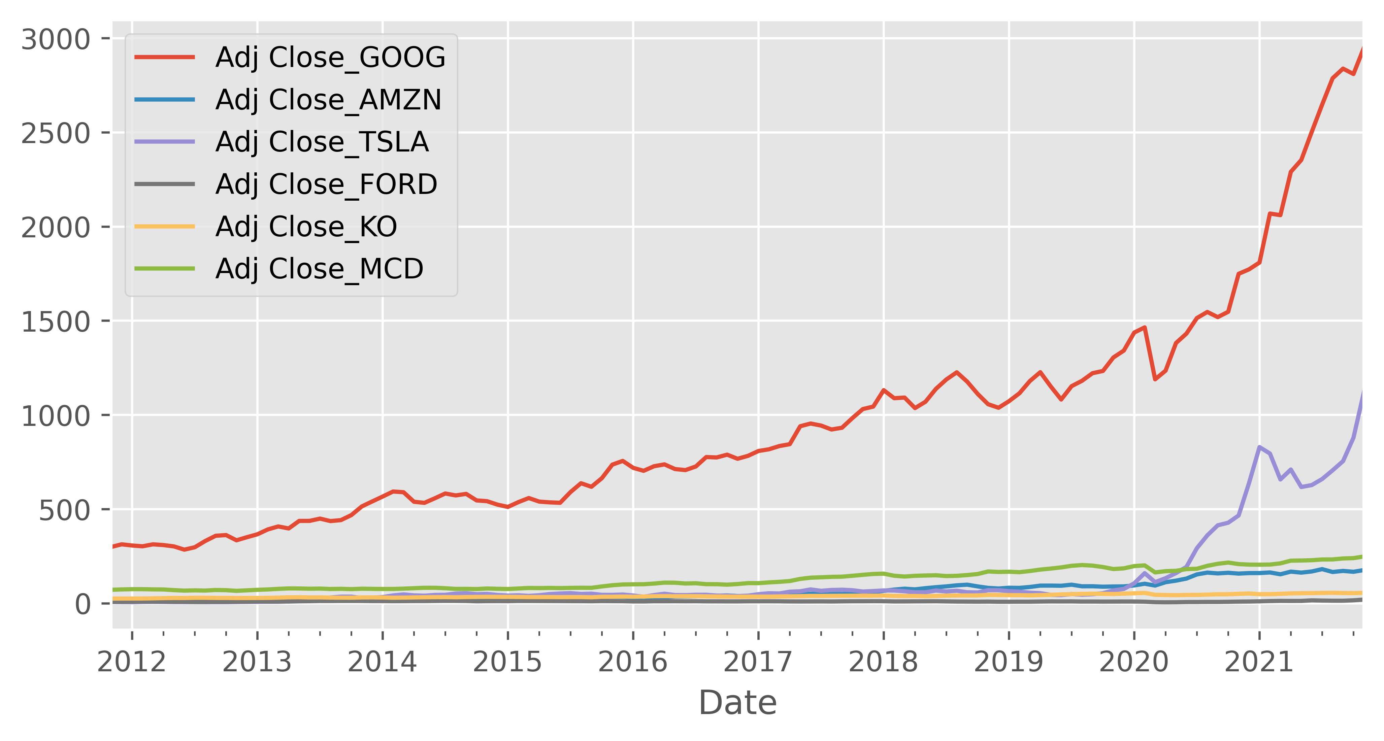

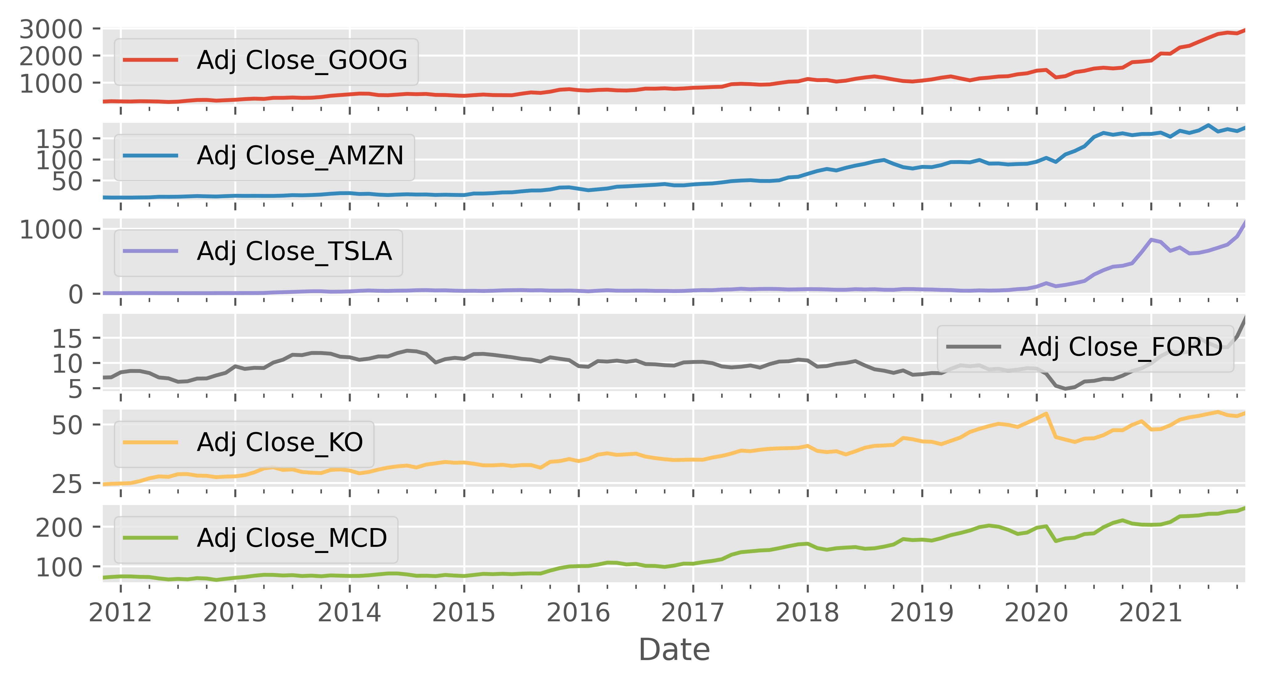

Si nota subito che GOOG è l’azienda con i valori maggiori nel periodo selezionato, triplicando i prezzi; TSLA ha la maggior crescita percentuale partendo da 0 circa e arrivando sui 1000.

**2 – STATISTICHE DESCRITTIVE**

a. Grafici rendimenti semplici e composti

Visualizzo i confronti dei rendimenti semplici e composti dei titoli affini usando il comando .plot sui dataframe ottenuti usando in modo opportuno .join

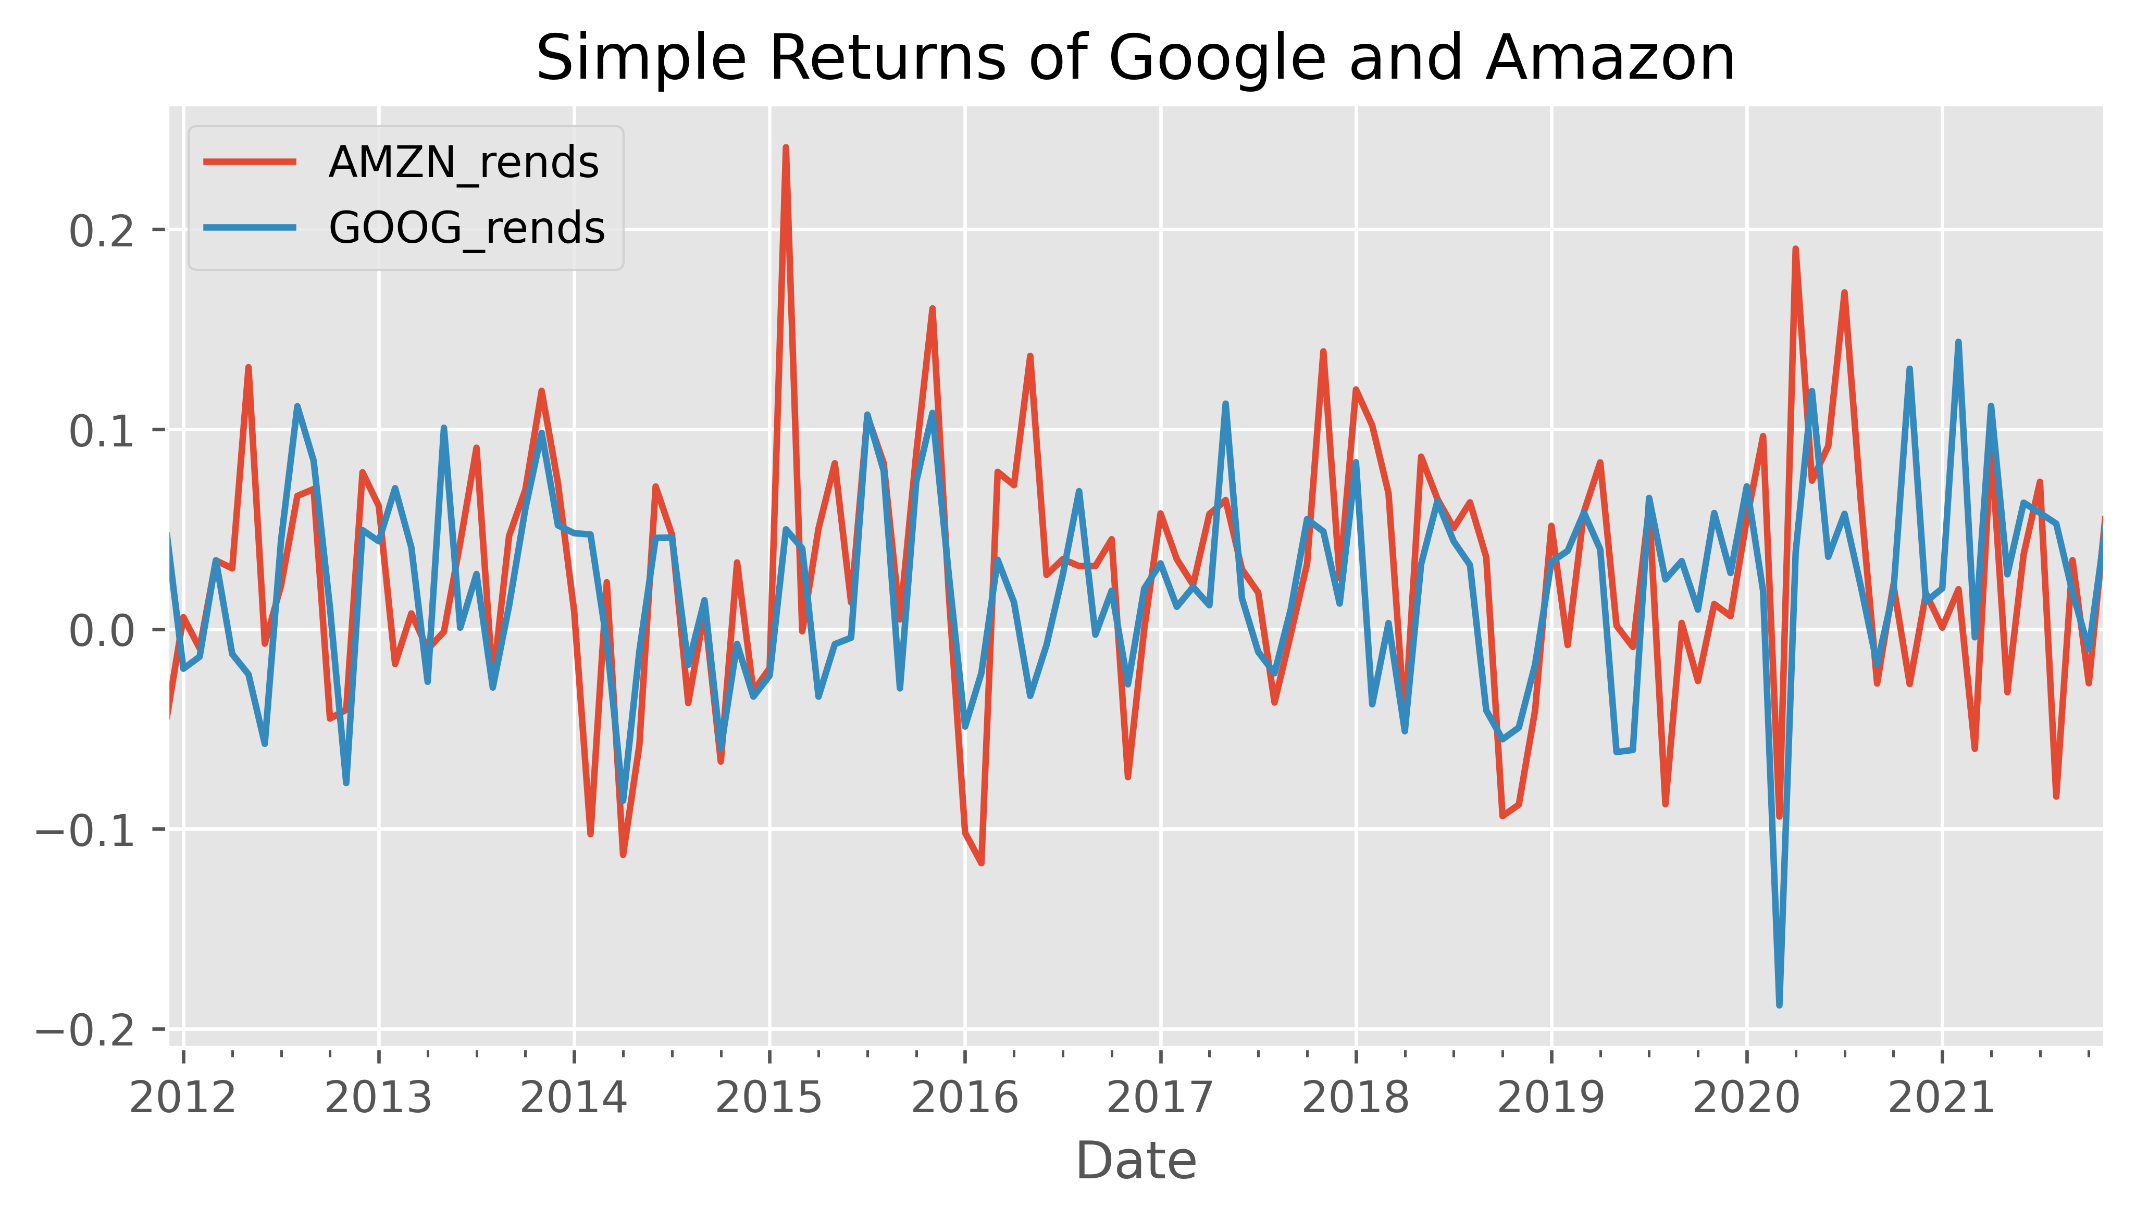

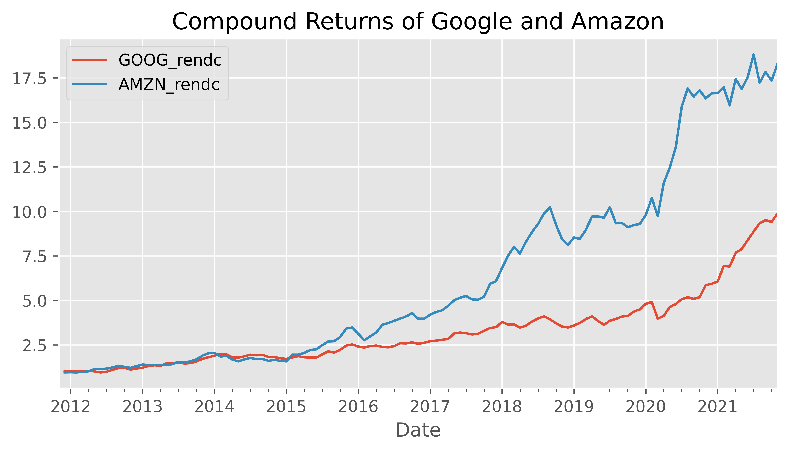

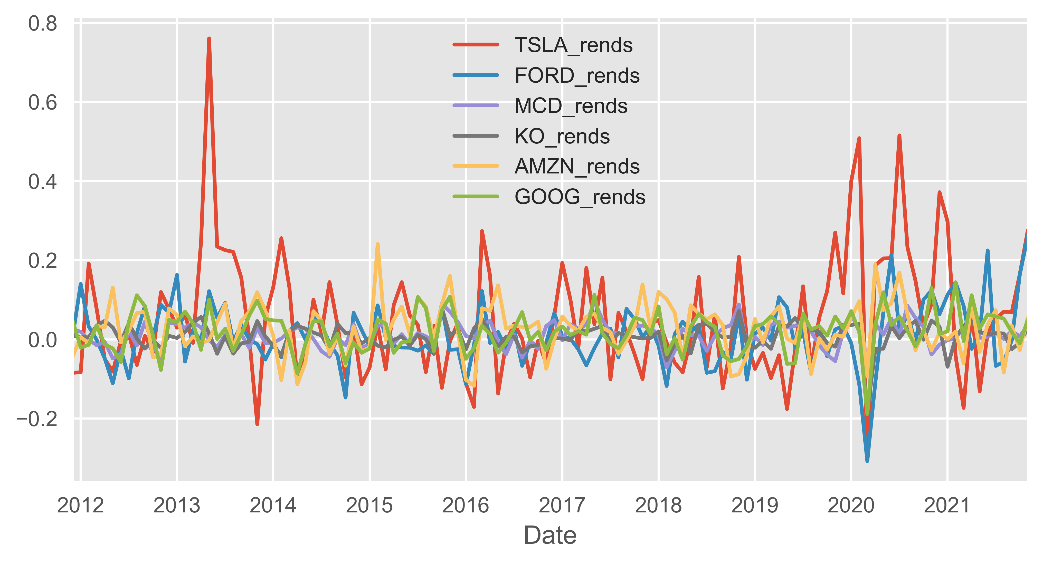

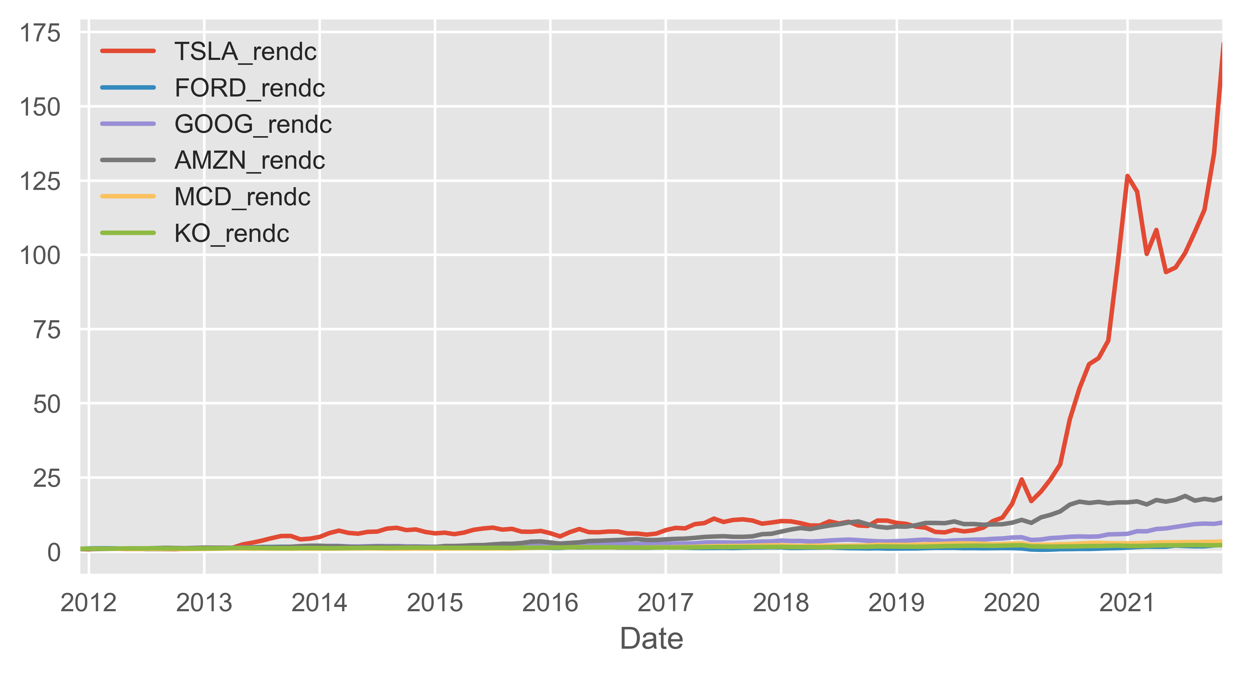

b. Commenti:

Le serie storiche dei rendimenti semplici oscillano circa nell'intervallo [+0.2, -0.2] tranne TSLA che ha diversi picchi e mostra un comportamento particolare anche nel grafico della serie dei rendimenti composti: a partire dal 2020 sale ripidamente rispetto agli altri titoli.

Tutte le coppie di titoli affini paiono essere correlate positivamente tra loro poichè i grafici dei rendimenti sembrano seguire uno stesso andamento. Se si considerano i rendimenti composti la correlazione diventa più forte.

Tesla ha avuto un notevole picco dei rendimenti semplici nel 2013 seguita da una forte discesa. Tutti i titoli hanno un brusco calo nel 2020, probabilmente dovuto alle restrizioni attuate dai governi per la pandemia del covid, ma tutti i titoli sono tornati ai livelli prepandemici o superiori.

c e d. Istogrammi rendimenti e dispersione dei rendimenti, grafici a 4 sezioni

Ottenuti usando il comando .hist, .boxplot, .qqplot, .density sui dataframe dei rendimenti e importando la libreria stastmodel.api

,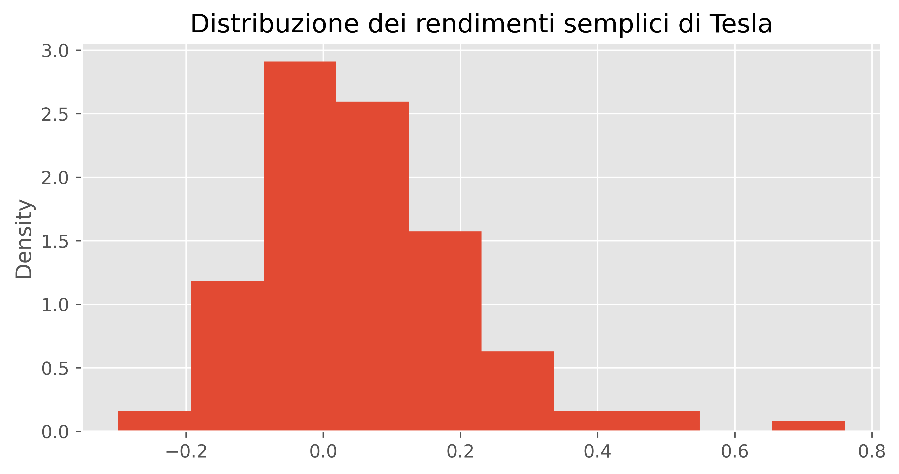

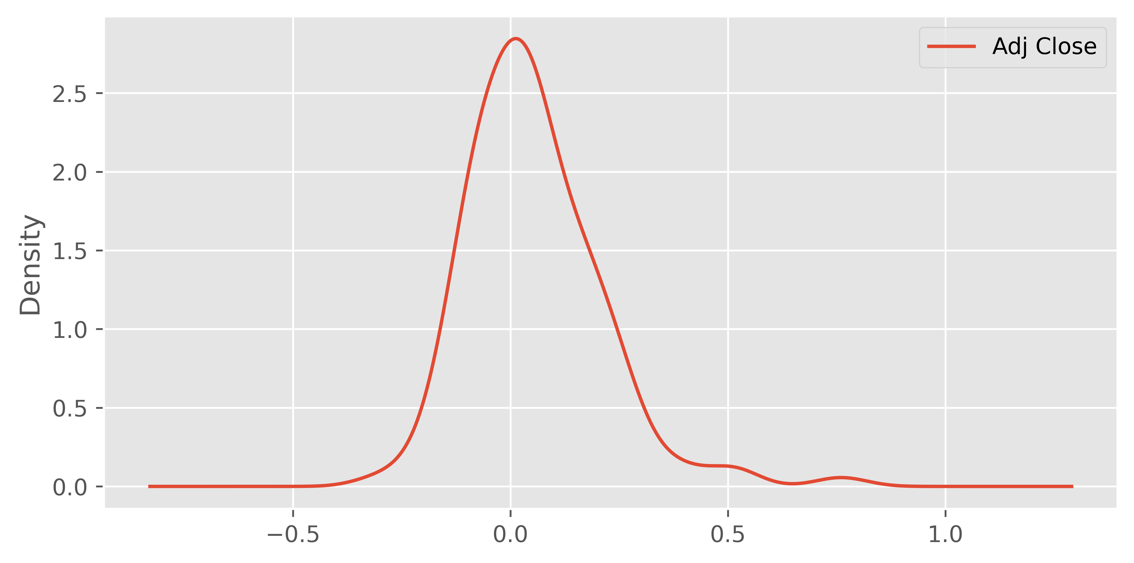

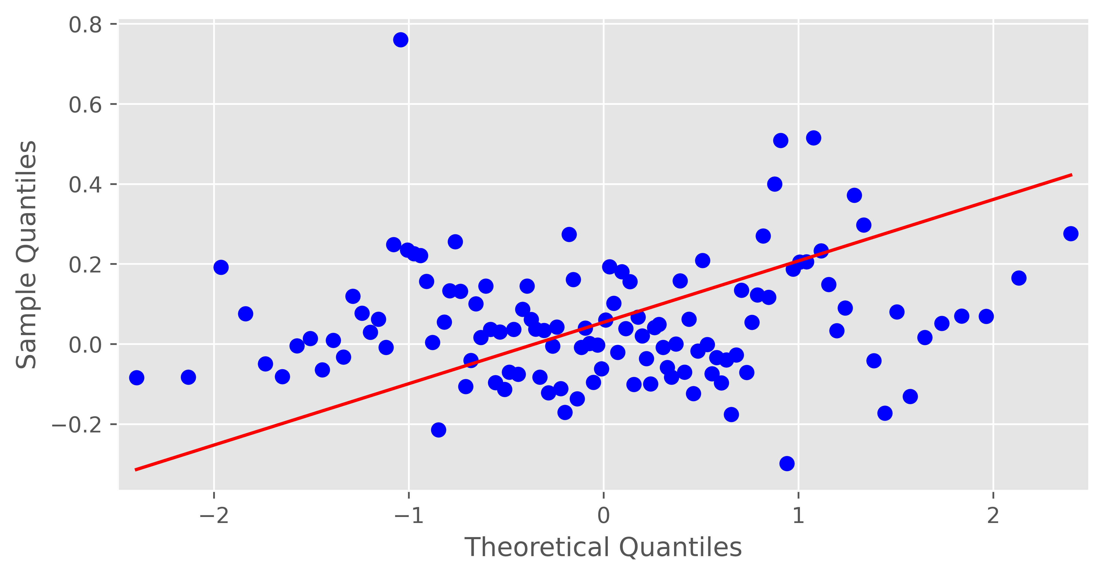

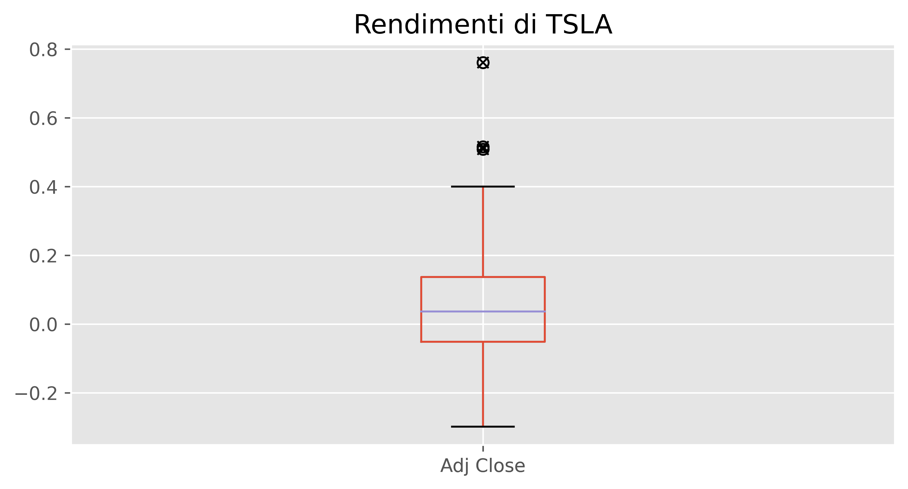

e. Statistiche descrittive univariate:

Uso i semplici comandi python .mean, .var, .std, .skew, .kurtosis, sui dataframe dei rendimenti per ottenere rispettivamente media, varianza, deviazione standard, skew e curtosi. Approssimo i dati alla quarta cifra decimale usando il comando round(x, 4)

Google: 0.0205 Amazon: 0.0265 Tesla: 0.0541 Ford: 0.0113 Coca Cola: 0.0073 Mc Donalds: 0.0111

KO è il titolo con la media dei rendimenti semplici minimi, TSLA ha la media dei rendimenti semplici massimi

Google: 3.2329 Amazon: 6.3282 Tesla: 20.2385 Ford: 1.3807 Coca Cola: 1.5578 Mc Donalds: 1.804

Anche qui TSLA conferma avere la media dei rendimenti (composti) maggiori, invece F è il titolo con la media dei rendimenti composti minori

Google: 0.0025 Amazon: 0.0042 Tesla: 0.0237 Ford: 0.0059 Coca Cola: 0.001 Mc Donalds: 0.0013

Considerando i rendimenti semplici, TSLA è il titolo che varia di più, KO il titolo che varia meno

Google: 4.1236 Amazon: 29.2294 Tesla: 1172.219 Ford: 0.0879 Coca Cola: 0.1121 Mc Donalds: 0.5797

Considerando i rendimenti composti TSLA è il titolo che varia di più, F il titolo che varia meno

Google: 0.0503 Amazon: 0.0646 Tesla: 0.1541 Ford: 0.0769 Coca Cola: 0.0314 Mc Donalds: 0.0363

TSLA ha la deviazione standard maggiore, Coca Cola la deviazione standard minore

Google: 2.0307 Amazon: 5.4064 Tesla: 34.2377 Ford: 0.2965 Coca Cola: 0.3348 Mc Donalds: 0.7614

Considerando i rendimenti composti, TSLA ha la deviazione standard maggiore, Ford ha la deviazione standard minore

Google: -0.4116 Amazon: 0.1578 Tesla: 1.2628 Ford: 0.024 Coca Cola: -1.8647 Mc Donalds: -1.2505

F è il titolo che ha i rendimenti semplici più simmetrici

KO è il titolo che ha i rendimenti semplici più asimmetrici

Google: 1.488 Amazon: 0.941 Tesla: 2.5025 Ford: 0.7179 Coca Cola: 0.4925 Mc Donalds: 0.54

KO è il titolo che ha i rendimenti composti più simmetrici

TSLA è il titolo che ha i rendimenti composti più asimmetrici

Google: 1.7265 Amazon: 0.5887 Tesla: 3.5872 Ford: 2.8119 Coca Cola: 10.5059 Mc Donalds: 6.4746

Amazon ha la curtosi vicina allo 0, quindi è il titolo che si distribuisce più normalmente degli altri, vale anche se considero i rendimenti composti. Coca Cola è la più lontana dalla normale

Google: 2.1171 Amazon: -0.3464 Tesla: 5.418 Ford: 3.0052 Coca Cola: -0.7546 Mc Donalds: -1.0837

Considerando i rendimenti compposti Tesla è la più lontana dalla distribuzione gaussiana, Amazon la più vicina.

f. Matrici di varianze-covarianze dei rendimenti

rends_df è il dataframe che ho creato, contenente i rendimenti semplici dei 6 titoli con frequenza mensile, analogamente rendc_df contiene i rendimenti composti. Uso i seguenti comandi per visualizzare le tabelle delle covarianze e varianze tra rendimenti dei titoli.

*#tabella covarianze tra rendimenti semplici*

rends_df.cov()

|  |  |  |  |  |  |  |
| --- | --- | --- | --- | --- | --- | --- |
|  | **TSLA_rends** | **FORD_rends** | **MCD_rends** | **KO_rends** | **AMZN_rends** | **GOOG_rends** |
| **TSLA_rends** | 0.023740 | 0.002971 | 0.000736 | 0.000626 | 0.001769 | 0.001949 |
| **FORD_rends** | 0.002971 | 0.005920 | 0.001016 | 0.000658 | 0.000632 | 0.001187 |
| **MCD_rends** | 0.000736 | 0.001016 | 0.001321 | 0.000697 | 0.000486 | 0.000621 |
| **KO_rends** | 0.000626 | 0.000658 | 0.000697 | 0.000985 | 0.000152 | 0.000451 |
| **AMZN_rends** | 0.001769 | 0.000632 | 0.000486 | 0.000152 | 0.004168 | 0.001591 |
| **GOOG_rends** | 0.001949 | 0.001187 | 0.000621 | 0.000451 | 0.001591 | 0.002529 |

*#varianze dei rendimenti semplici dei titoli*

rends_df.var()

TSLA_rends 0.023740

FORD_rends 0.005920

MCD_rends 0.001321

KO_rends 0.000985

AMZN_rends 0.004168

GOOG_rends 0.002529

dtype: float64

*#covarianze tra i rendimenti composti*

rendc_df.cov()

|  |  |  |  |  |  |  |
| --- | --- | --- | --- | --- | --- | --- |
|  | **TSLA_rendc** | **FORD_rendc** | **GOOG_rendc** | **AMZN_rendc** | **MCD_rendc** | **KO_rendc** |
| **TSLA_rendc** | 1172.218957 | 4.469801 | 61.461998 | 152.101808 | 18.843862 | 7.986343 |
| **FORD_rendc** | 4.469801 | 0.087913 | 0.198616 | 0.141340 | 0.018133 | 0.014620 |
| **GOOG_rendc** | 61.461998 | 0.198616 | 4.123566 | 10.398002 | 1.432948 | 0.620760 |
| **AMZN_rendc** | 152.101808 | 0.141340 | 10.398002 | 29.229434 | 3.944496 | 1.658621 |
| **MCD_rendc** | 18.843862 | 0.018133 | 1.432948 | 3.944496 | 0.579731 | 0.247386 |
| **KO_rendc** | 7.986343 | 0.014620 | 0.620760 | 1.658621 | 0.247386 | 0.112105 |

*#covarianze dei rendimenti composti*

rendc_df.var()

TSLA_rendc 1172.218957

FORD_rendc 0.087913

GOOG_rendc 4.123566

AMZN_rendc 29.229434

MCD_rendc 0.579731

KO_rendc 0.112105

dtype: float64

g. Matrici di correlazione dei rendimenti

Uso i seguenti comandi per visualizzare le matrici di correlazione dei rendimenti

*#correlazioni tra i rendimenti semplici*

rends_df.corr()

|  |  |  |  |  |  |  |
| --- | --- | --- | --- | --- | --- | --- |
|  | **TSLA_rends** | **FORD_rends** | **MCD_rends** | **KO_rends** | **AMZN_rends** | **GOOG_rends** |
| **TSLA_rends** | 1.000000 | 0.250631 | 0.131419 | 0.129367 | 0.177828 | 0.251529 |
| **FORD_rends** | 0.250631 | 1.000000 | 0.363450 | 0.272488 | 0.127237 | 0.306881 |
| **MCD_rends** | 0.131419 | 0.363450 | 1.000000 | 0.611279 | 0.207078 | 0.339994 |
| **KO_rends** | 0.129367 | 0.272488 | 0.611279 | 1.000000 | 0.075163 | 0.285580 |
| **AMZN_rends** | 0.177828 | 0.127237 | 0.207078 | 0.075163 | 1.000000 | 0.489991 |
| **GOOG_rends** | 0.251529 | 0.306881 | 0.339994 | 0.285580 | 0.489991 | 1.000000 |



*#matrice correlazione rendimenti semplici dei titoli*

corr_df **=** rends_df.corr(method**=**'pearson')

plt.figure(figsize**=**(8, 6))

sn.heatmap(corr_df, annot**=True**)

plt.show()

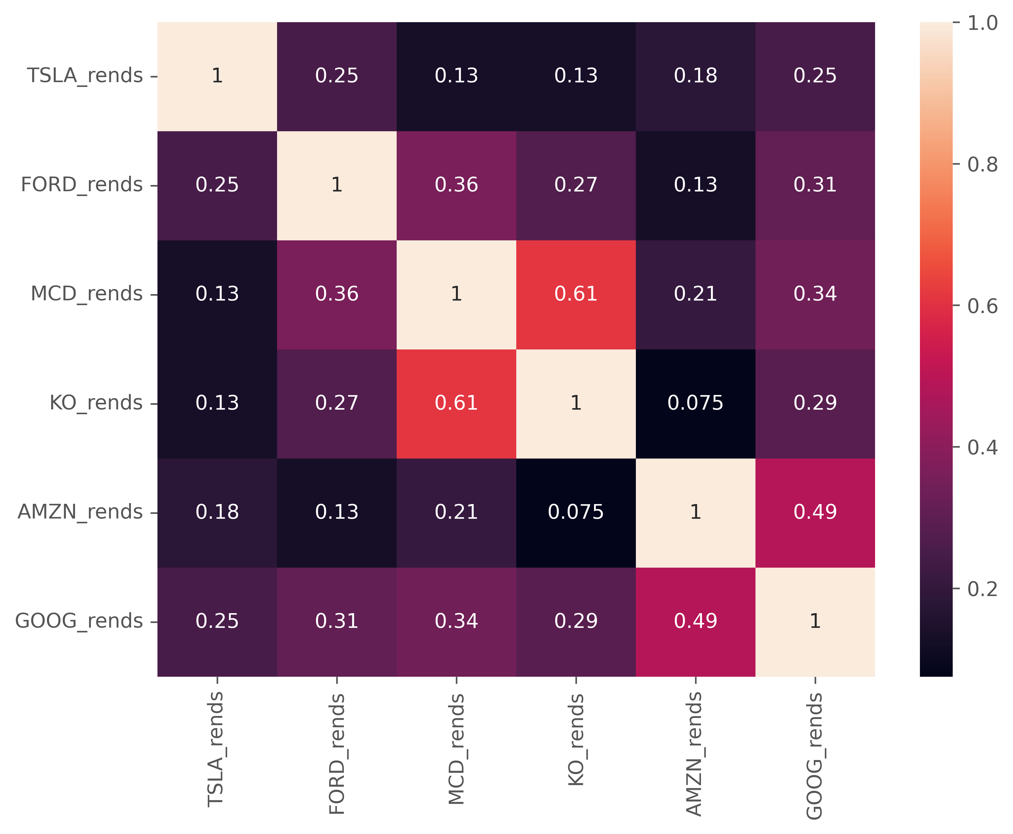

KO e MCD sono i titoli con correlazione tra i rendimenti semplici maggiore (0,61). I titoli meno correlati sono AMZN e KO (0.075)

*#correlazioni tra i rendimenti composti*

rendc_df.corr()

|  |  |  |  |  |  |  |
| --- | --- | --- | --- | --- | --- | --- |
|  | **TSLA_rendc** | **FORD_rendc** | **GOOG_rendc** | **AMZN_rendc** | **MCD_rendc** | **KO_rendc** |
| **TSLA_rendc** | 1.000000 | 0.440310 | 0.884028 | 0.821712 | 0.722857 | 0.696678 |
| **FORD_rendc** | 0.440310 | 1.000000 | 0.329878 | 0.088171 | 0.080323 | 0.147272 |
| **GOOG_rendc** | 0.884028 | 0.329878 | 1.000000 | 0.947116 | 0.926789 | 0.913011 |
| **AMZN_rendc** | 0.821712 | 0.088171 | 0.947116 | 1.000000 | 0.958226 | 0.916274 |
| **MCD_rendc** | 0.722857 | 0.080323 | 0.926789 | 0.958226 | 1.000000 | 0.970400 |
| **KO_rendc** | 0.696678 | 0.147272 | 0.913011 | 0.916274 | 0.970400 | 1.000000 |



*#matrice di correlazione dei rendimenti composti*

corr_df2 **=** rendc_df.corr(method**=**'pearson')

plt.figure(figsize**=**(8, 6))

sn.heatmap(corr_df2, annot**=True**)

plt.show()

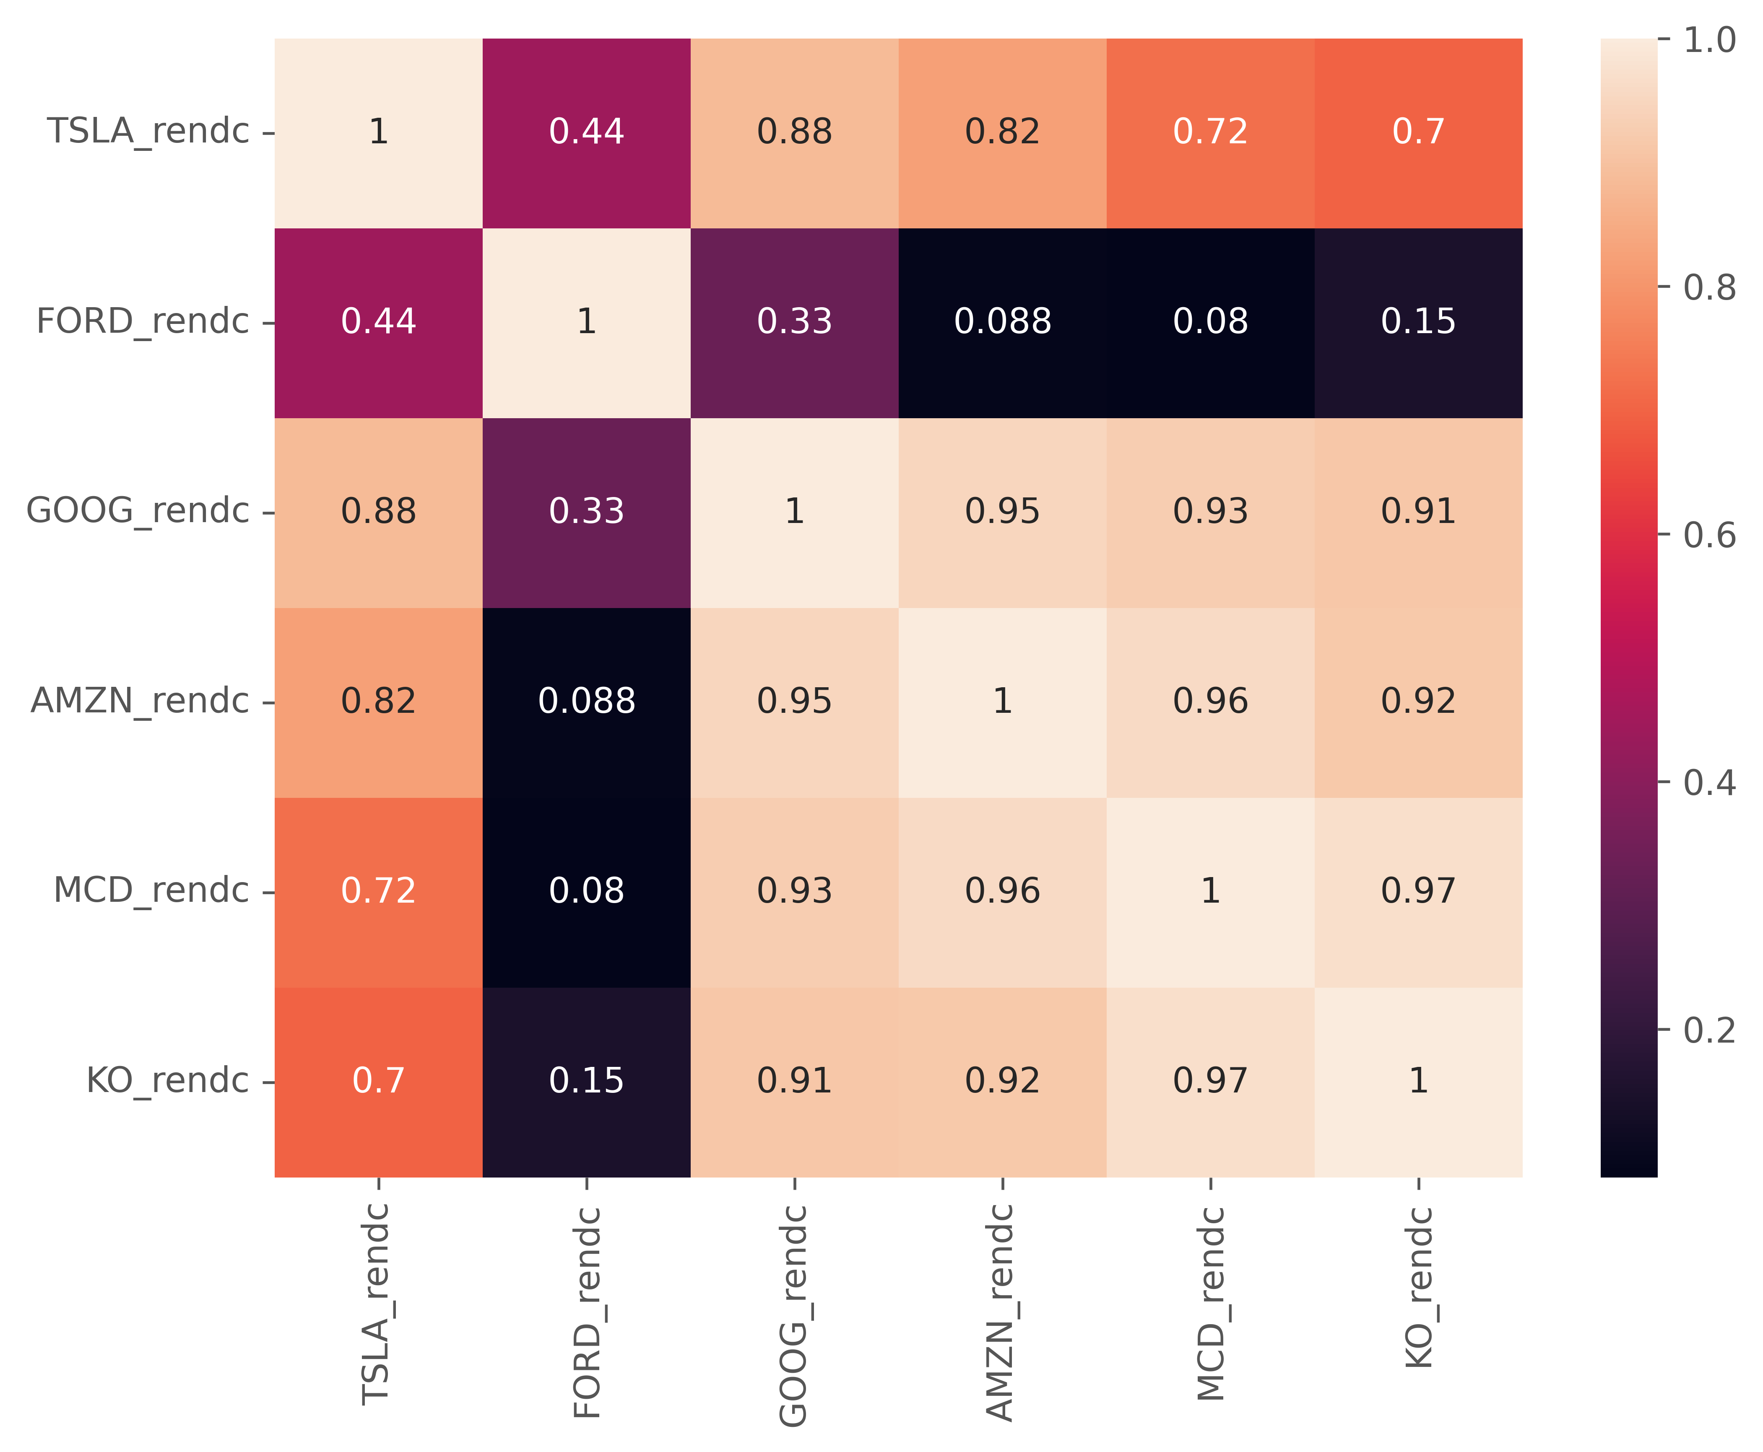

KO e MCD sono i titoli con correlazione tra i rendimenti composti maggiore (0,97). I titoli meno correlati sono MCD e F (0.08)

h. Grafici correlazioni nel tempo:

Così mostro come varia la correlazione tra i titoli affini:

*#correlazione nel tempo tra i rendimenti semplici di tesla e ford, finestra di tempo di 8 mesi*

ax **=** rends_df['TSLA_rends'].rolling(window**=**8).corr(rends_df['FORD_rends']).plot(figsize**=**(14,6))

ax.axhline(rends_df.corr().iloc[0,1], c**=**'b')

<matplotlib.lines.Line2D at 0x21b8a80df70>

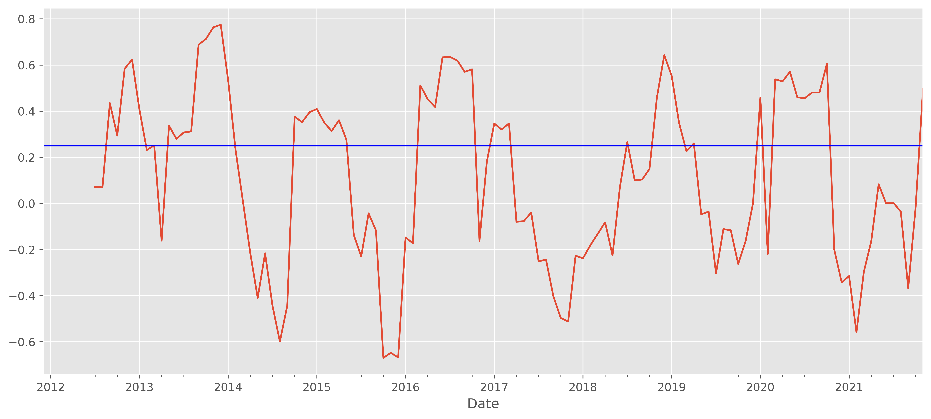

*#correlazione nel tempo tra i rendimenti composti di tesla e ford, finestra di tempo di 8 mesi*

ax **=** rendc_df['TSLA_rendc'].rolling(window**=**8).corr(rendc_df['FORD_rendc']).plot(figsize**=**(14,6))

ax.axhline(rendc_df.corr().iloc[0,1], c**=**'b')

<matplotlib.lines.Line2D at 0x21bd716e9d0>

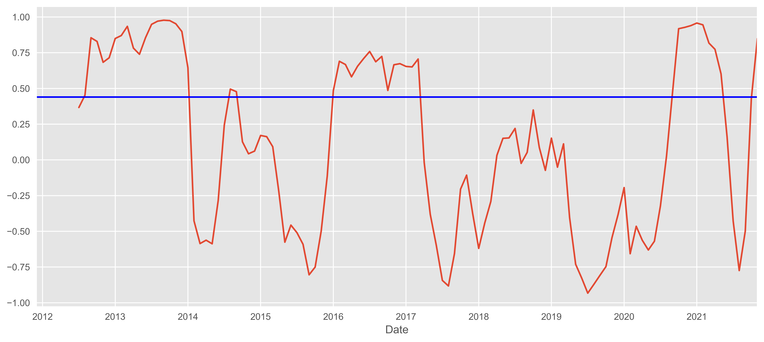

La correlazione tra TSLA e F alterna momenti molto bassi e negativi a momenti alti e positivi, che spesso si susseguono. La correlazione dei rendimenti composti mostra una relazione più forte.

Invece la correlazione tra GOOG e AMZN è quasi sempre abbastanza alta e positiva dalla seconda metà del 2012, tranne un periodo tra il 2019 e il 2020, e un brevissimo periodo del 2021. Nel grafico dei rendimenti semplici la correlazione diventa negativa anche tra il 2016 e il 2017. Il grafico dei rendimenti composti mostra una correlazione nettamente superiore. In entrambi i grafici le correlazioni si avvicinano spesso al valore massimo 1.0.

La correlazione tra MCD e KO è quasi sempre abbastanza alta e positiva dal 2013, tranne un periodo tra il 2015 e il 2016. Nel grafico dei rendimenti semplici la correlazione diventa negativa anche tra il 2018 e il 2019. Il grafico dei rendimenti composti mostra una correlazione nettamente superiore.

**3 – ANALISI DI PREVISIONE**

a. Costruzione modello di previsione dei prezzi con Support Vector Machine (Regressore)

Rimuovo le colonne superflue dai dataframe dei titoli e creo le previsioni a 10 mesi di distanza. Uso la funzione train_test_split per allenare il modello con un test size di 30 elementi(mesi) e alleno il modello su 80 mesi.

Creo l’svr con un kernel radius basis function con il comando SVR(kernel=’rbf’)

e alleno con .fit

Uso la funzione .score per ottenere un valore di confidenza delle previsioni e .predict per effettuare le previsioni

svr_rbf_confidence **=** svr_rbf.score(x_test, y_test)

print('svr_rbf confidence score is: ', svr_rbf_confidence)

svm_prediction **=** svr_rbf.predict(x_test)

svr_rbf confidence score is: 0.8687304531285935

plt.figure(figsize**=**(12,4))

plt.plot(svm_prediction, label **=** 'Previsto', linewidth **=** '1', color **=**'b', alpha **=** .7)

plt.plot(y_test, label **=** 'Effettivo', linewidth **=** '1', color **=**'r', alpha **=** .7)

plt.title('Prezzi di amazon - Previsto verso realizzato')

plt.ylabel('Prezzi in US$')

plt.xlabel('Tempo')

plt.legend()

plt.xticks(rotation **=** 45)

plt.show();

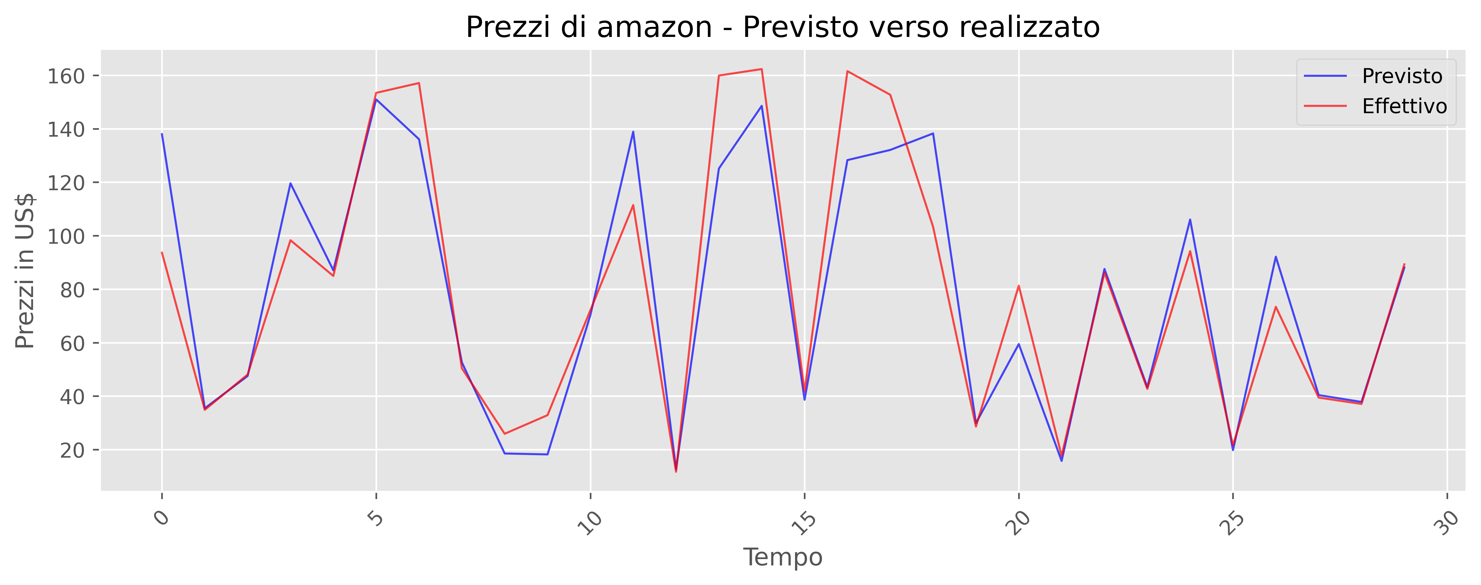

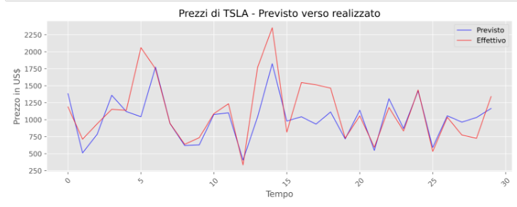

svr_rbf confidence score TSLA: 0.7507431735871062

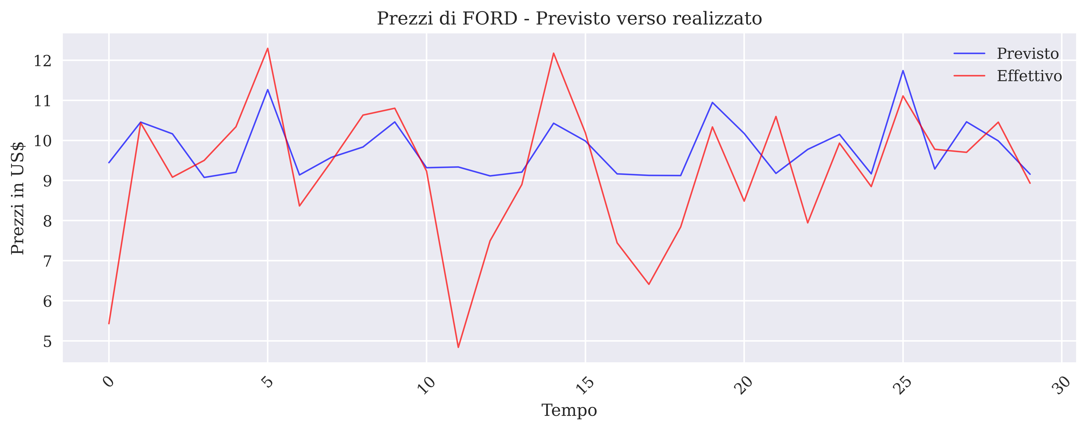

svr_rbf confidence score F: 0.21545245400704438

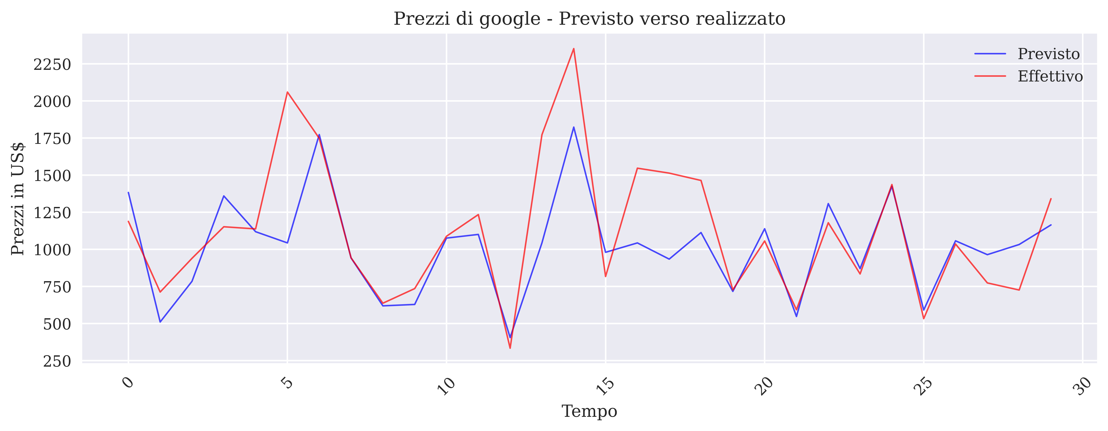

svr_rbf confidence score GOOG: 0.5317613914436782

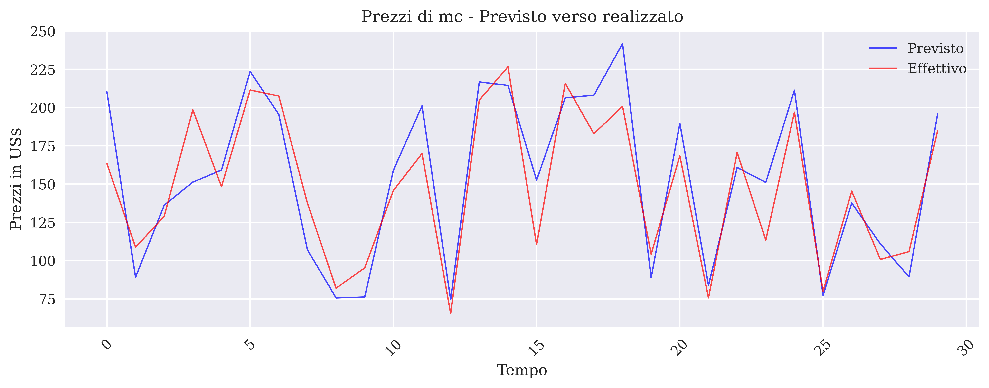

svr_rbf confidence score MCD: 0.7740517981502515

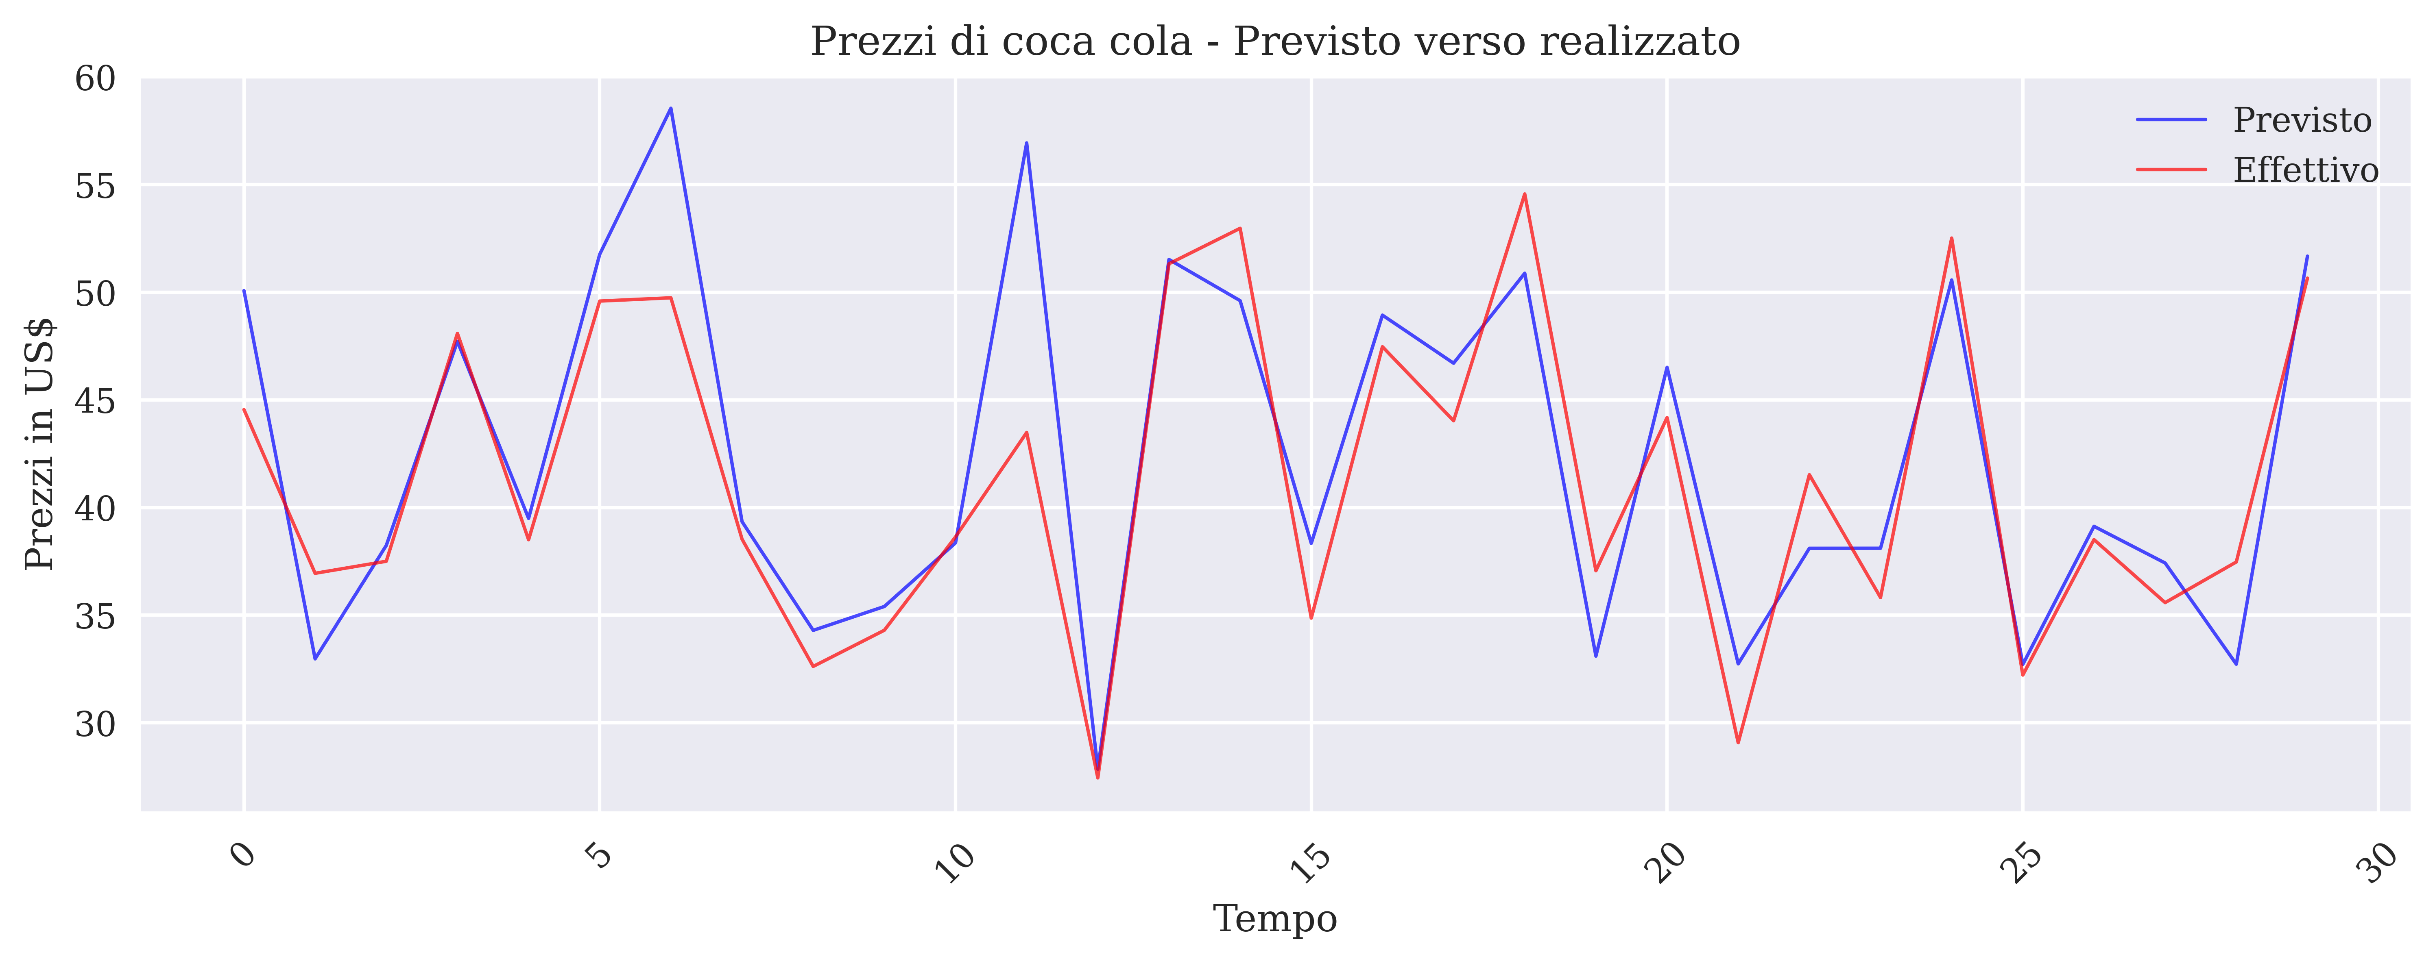

svr_rbf confidence score KO: 0.7268255966074072

PREVISIONE CON LR

Creo un modello di regressione lineare per prevedere i prezzi dei titoli

Importo le seguenti librerie

from sklearn.linear_model import LinearRegression

from sklearn.svm import SVR

from sklearn.model_selection import train_test_split

import matplotlib.pyplot as plt

from sklearn.metrics import mean_squared_error

from math import sqrt

Dopodichè creo un dataset indipendente X e uno dipendente Y, elimino i valori NaN, addestro il modello con un test size di 30 elementi, creo le previsioni e le mostro nel grafico

lr_confindencea **=** lr.score(x_testa, y_testa)

print('lr_confindence amazon: ', lr_confindencea)

lr_confindence: 0.880392266706846

x_forecasta **=** np.array(amazon.drop(['Prediction'],1))[**-**forecast_out:]

print(x_forecasta)

[[163.19342121] [153.41363127] [167.60871379] [162.31299973] [168.38627139] [180.80030968] [165.6458872 ] [171.35914321] [166.71031044] [175.88092768]]

lr_predictiona **=** lr.predict(x_forecasta)

print(lr_predictiona)

[204.87331196 192.95065611 210.25604657 203.79997986 211.20397611 226.33807481 207.86314182 214.82823878 209.16079258 220.3407989 ]

lr_rmse **=** sqrt(mean_squared_error(x_forecasta, lr_predictiona))

print(lr_rmse)

42.65909102395456

plt.plot(x_forecasta, label **=** 'Effettivo')

plt.plot(lr_predictiona, label **=** 'Prev. LR')

plt.grid(**True**)

plt.legend();

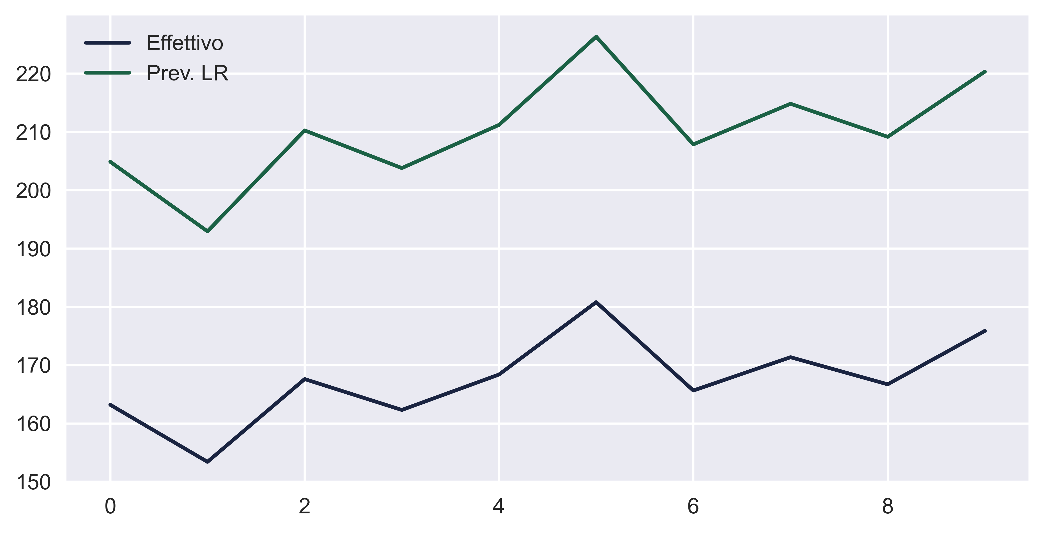

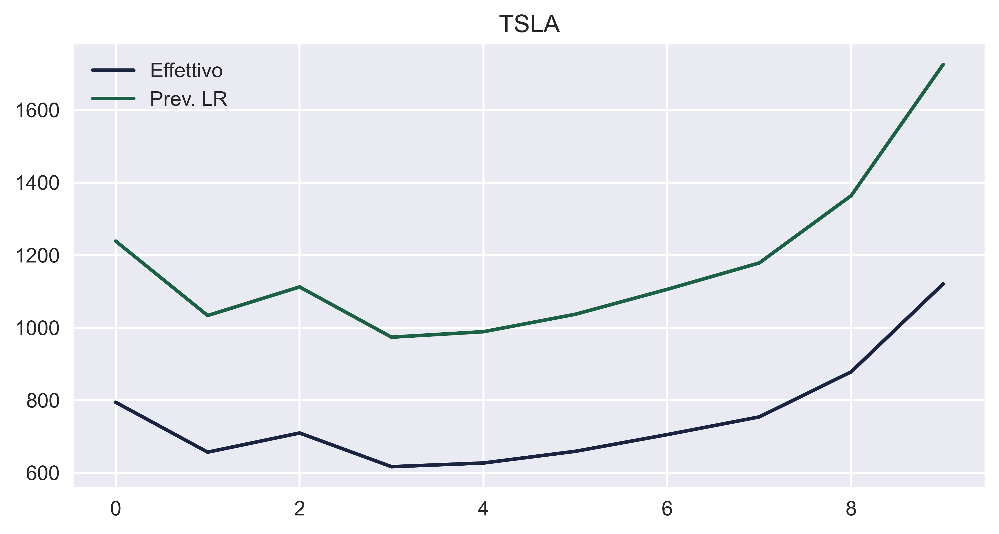

lr_confindence TSLA: 0.5725588128847057

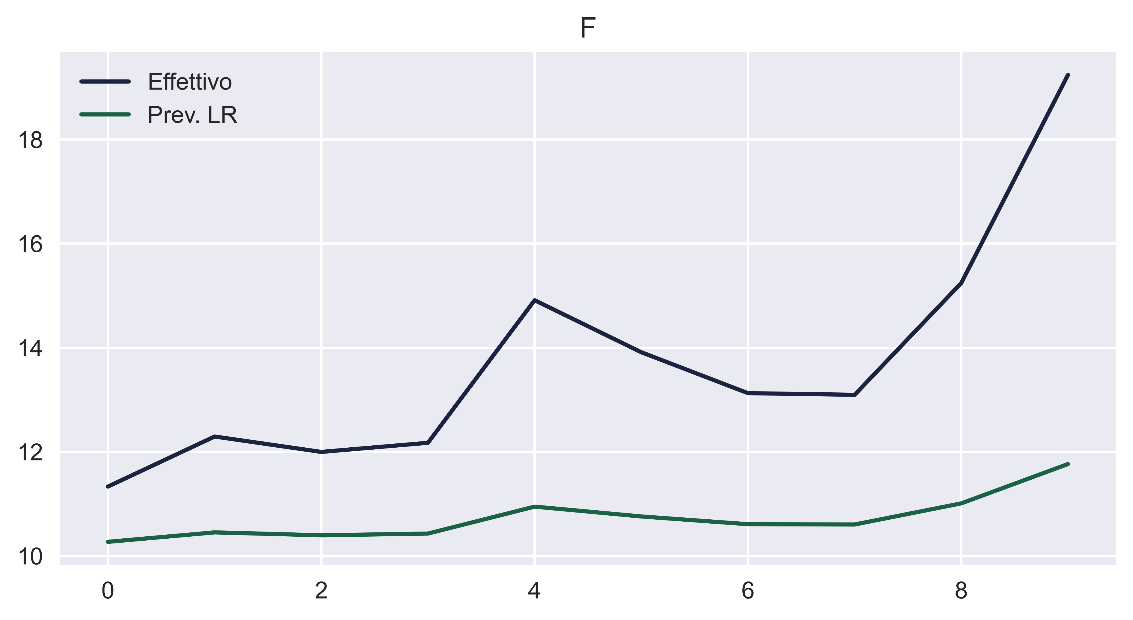

lr_confindence ford: 0.049265273532448806

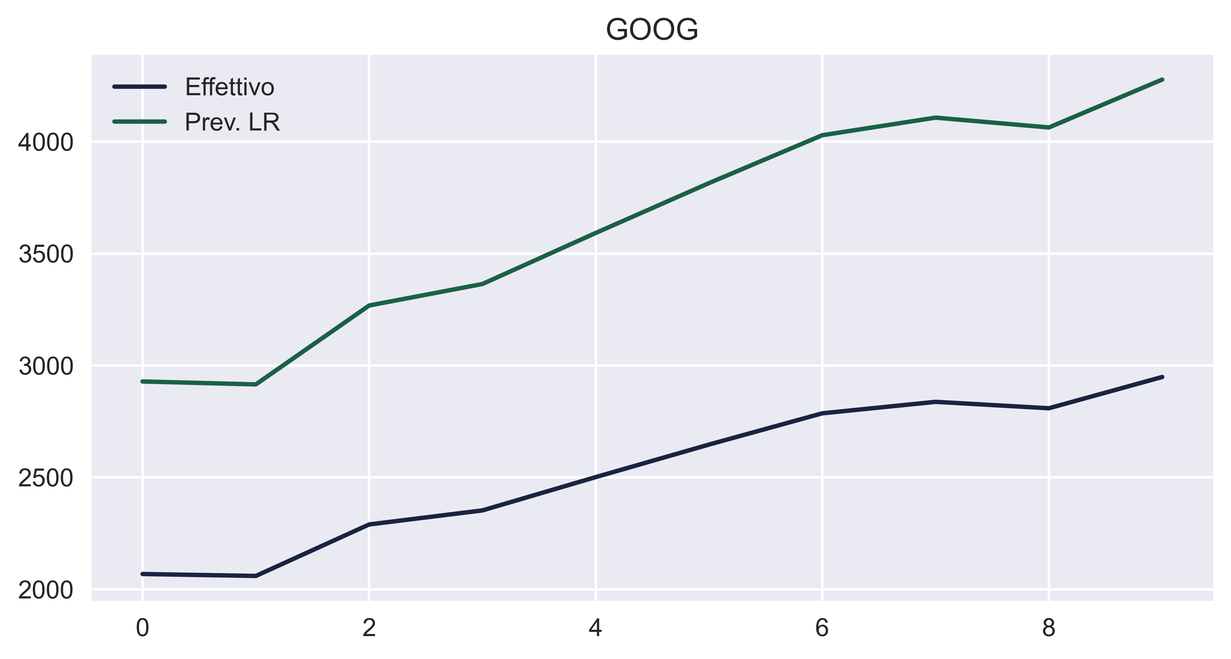

lr_confindence google: 0.8859223020238015

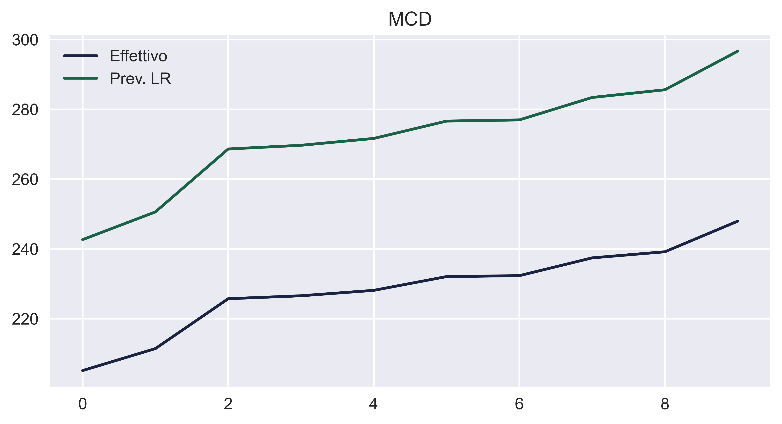lr_confindence: mc 0.9618726945044885

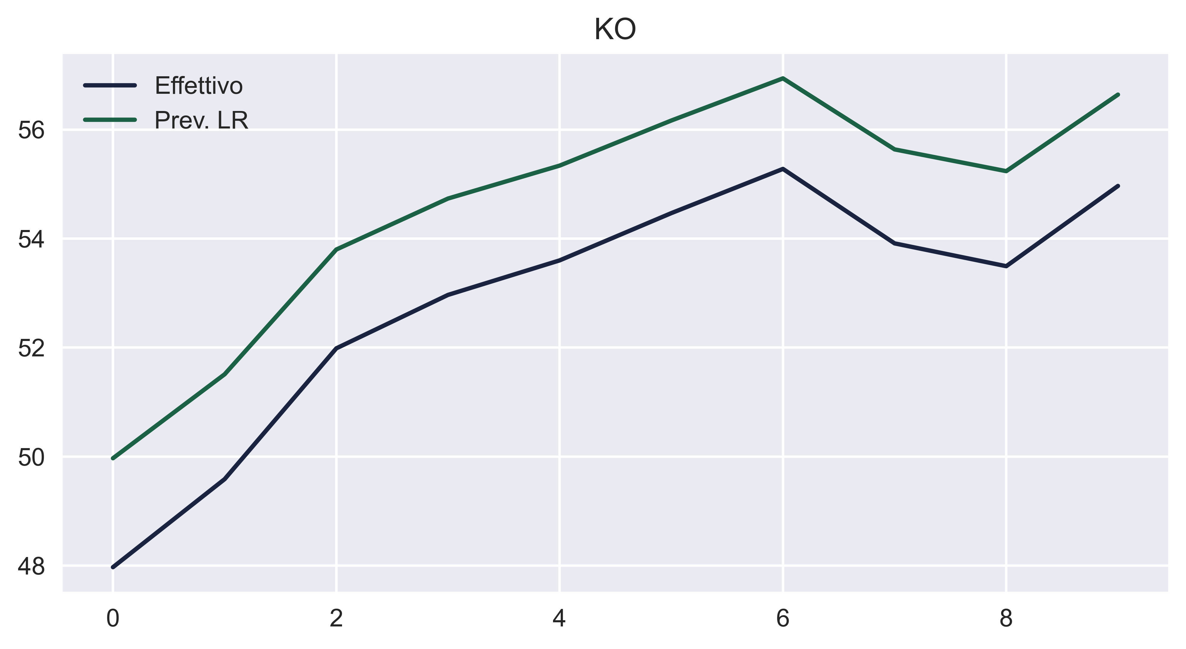confindence: 0.8429042817789663

Da questi grafici il modello Support Vector Machine (Regressore) sembra prevedere meglio i prezzi dei titoli rispetto al modello di regressione lineare

**STRATEGIA DI TRADING E BACKTESTING**

a.Costruzione strategia

Uso la media mobile semplice su 20 giorni (circa un mese) indicata con SMA20 e 120 giorni (circa 6 mesi) indicata con SMA120, comprando solo se SMA20>SMA120. Poi confronto la strategia con un’altra più classica, ossia la Buy and Hold

Tesla: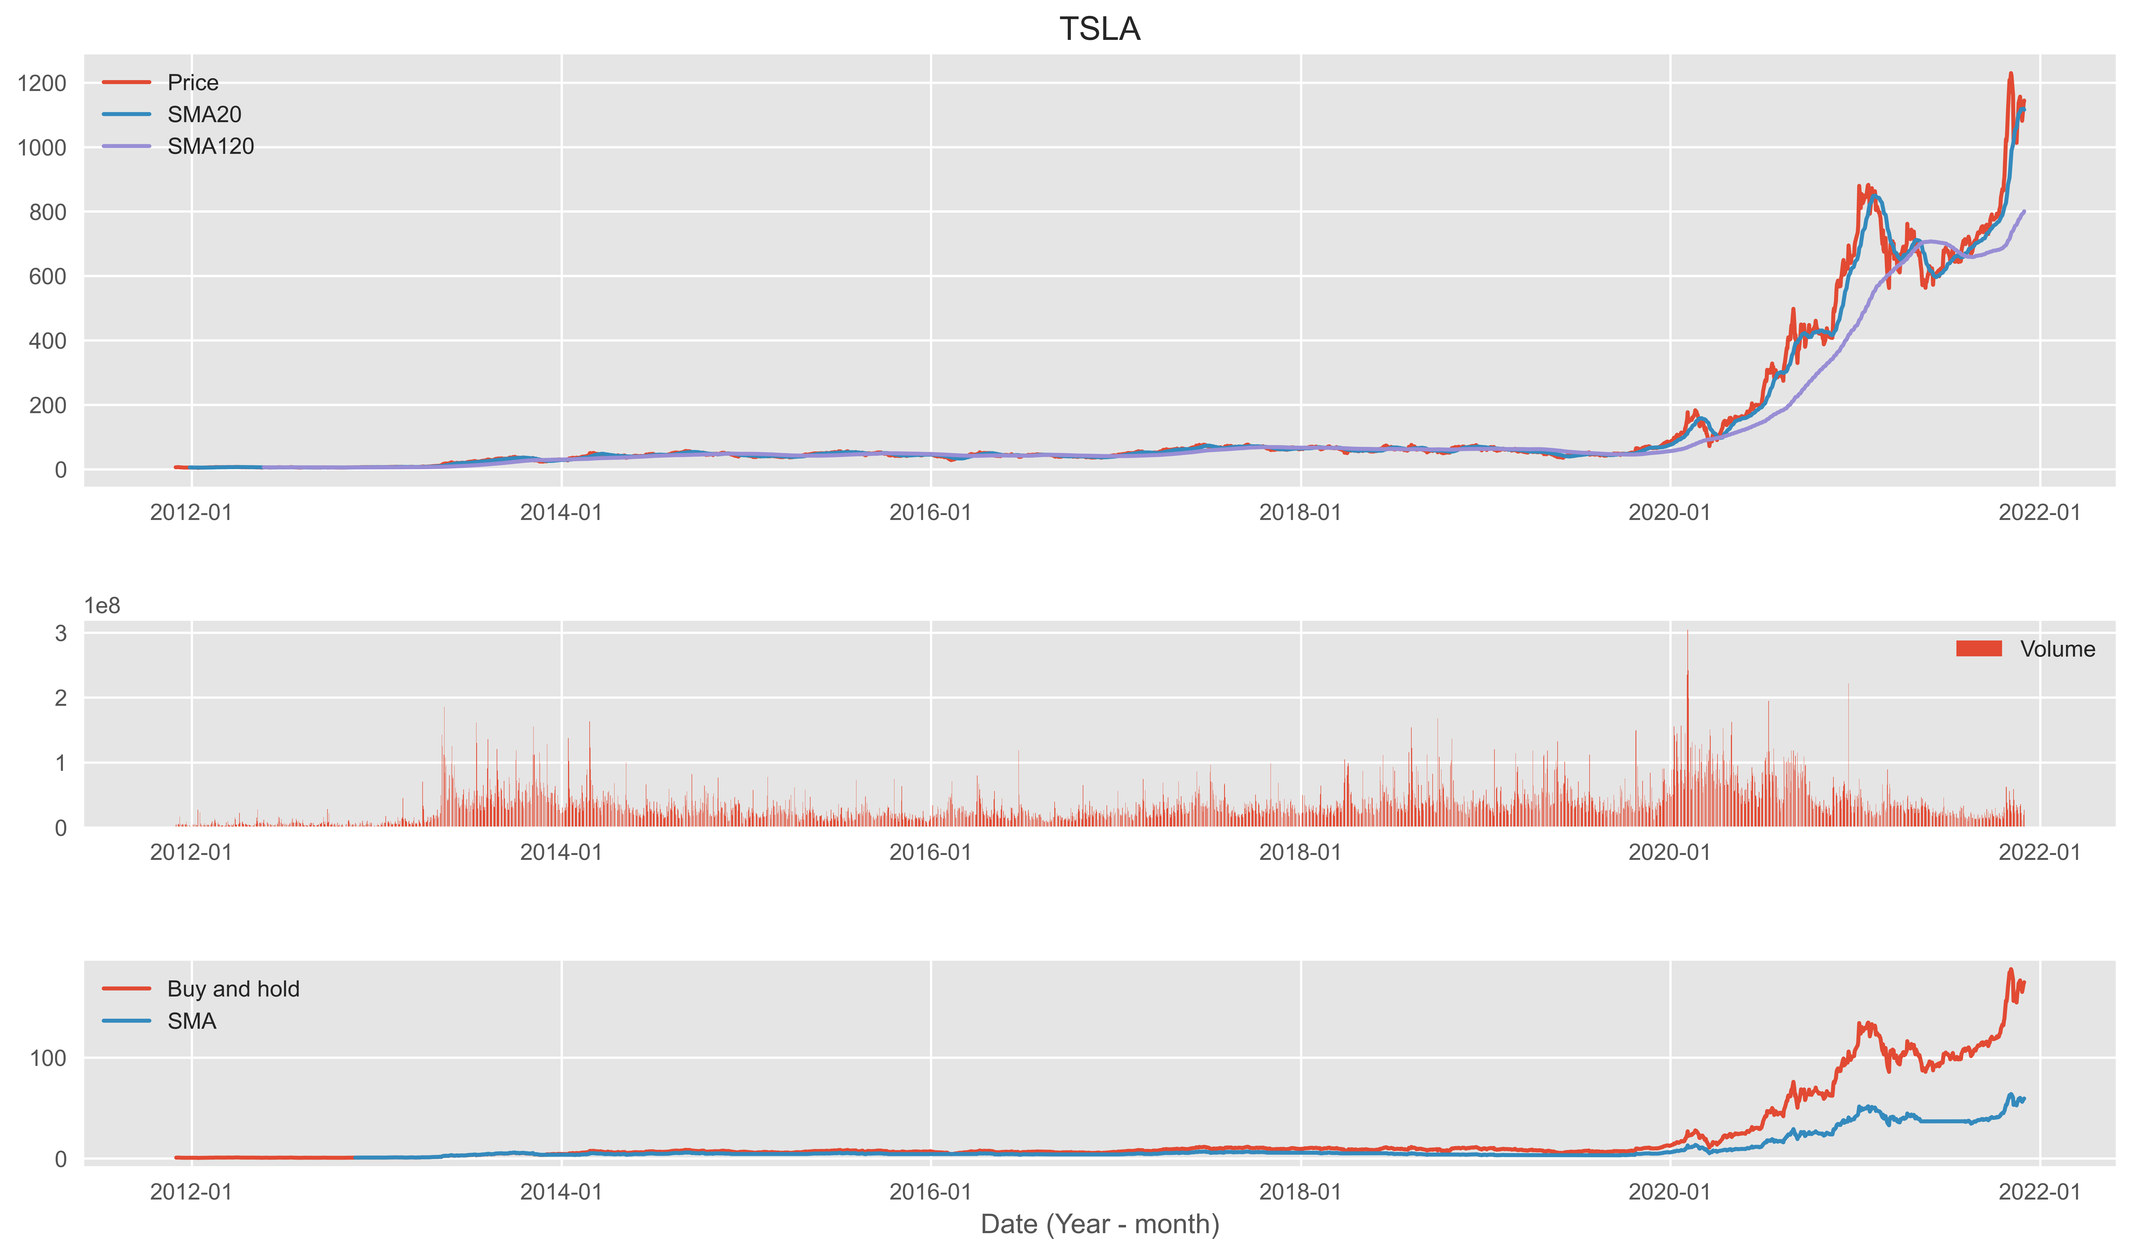Visualizzo i ritorni finali

*#ritorni:*

print(tesla1['Buy_and_hold'][**-**1])

print(sma['Return'][**-**1])

174.82590629829136

59.60161256789696

Confronto ritorni tra tutti i titoli:

Buy and hold strategy return: GOOG 9.542097526363643 SMA return: GOOG 3.793976678052878

Buy and hold strategy return: KO 2.1342787140586443 SMA return: KO 1.2043368975477093

Buy and hold strategy return: MCD 3.3999681740118013 SMA return: MCD 1.9328991291189521

Buy and hold strategy return: TSLA 174.82590629829136 SMA return: TSLA 59.60161256789696

Buy and hold strategy return: AMZN 18.23844188791113 SMA return: AMZN 5.744323953836331

Buy and hold strategy return: F 2.684116158233422 SMA return: F 3.1107494926853008

La strategia Buy and Hold è sempre nettamente migliore della strategia SMA tranne nel caso di F.

RSI per TSLA:

plt.show()

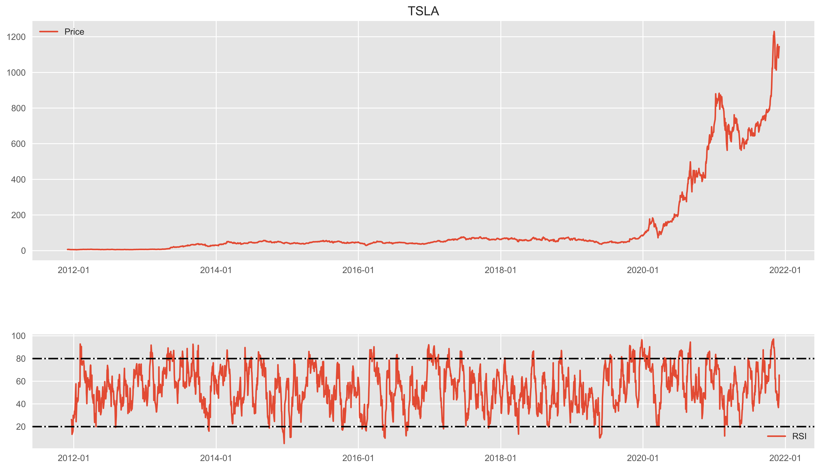

RSI per tutti i titoli

|  |  |  |
| --- | --- | --- |
|  | **Ticker** | **RSI** |
|  | GOOG | 35.059671 |
|  | KO | 25.294890 |
|  | MCD · | 37.202797 |
|  | TSLA · | 65.379749 |
|  | AMZN · | 44.728185 |
|  | F | 40.871829 |

Il Relative Strength Index (RSI), o indice di forza relativa, è uno fra gli oscillatori più popolari dell'analisi tecnica e comunemente usati dai traders, in particolar modo da quelli che operano sui mercati dei futures. Fu ideato da John Welles Wilder, che lo pubblicò nel suo libro New Concepts in Technical Trading System nel 1978.

Si tratta di un indicatore di momentum, che riesce però ad ovviare ad alcuni problemi presenti nel momentum, nel Rate of change o in altri oscillatori di questo tipo. Questi generano notevoli complicazioni nella loro interpretazione, soprattutto quando si verificano bruschi movimenti del mercato causandone un'improvvisa inversione della linea. È quindi necessario, per una corretta e più comprensibile analisi, minimizzare queste distorsioni.

Il Relative Stregth Index, oltre a risolvere questo problema, presenta una banda d'oscillazione costante, da 0 a 100, che permette una comparazione dei valori con alcuni livelli costanti prestabiliti.

Tradizionalmente l'RSI è considerato ipercomprato quando superiore a 70 e ipervenduto quando inferiore a 30.

Dai risultati notiamo che TSLA oscilla tra 20 e 80 e alla fine è molto comprata, KO ipervenduta.

b. Google trends

Installo pytrends per visualizzare i trend su google dei titoli, per far ciò importo TrendReq da pyrends.request e definisco una funzione check_trends per visualizzare l’andamento delle ricerche su google dei titoli

L'interesse medio negli ultimi cinque anni per Amazon è stato 67.05 L'interesse medio nell'ultimo anno per Amazon a confronto con gli ultimi 5 anni è cambiato del -4.0%. L'interesse per Amazon è relativamente stabile negli ultimi 5 anni. L'interesse nell'ultimo anno è stato molto più basso rispetto a 5 anni fa.E' diminuito del 4.92%.

L'interesse medio negli ultimi cinque anni per Tesla è stato 38.02 L'interesse medio nell'ultimo anno per Tesla a confronto con gli ultimi 5 anni è cambiato del 24.62%. L'interesse per Tesla è nuovo e con trend positivo. L'interesse nell'ultimo anno è stato molto più alto rispetto a 5 anni fa.E' aumentato del 78.66%.

L'interesse medio negli ultimi cinque anni per Google è stato 59.49 L'interesse medio nell'ultimo anno per Google a confronto con gli ultimi 5 anni è cambiato del -15.43%. L'interesse per Google è con trend positivo. L'interesse nell'ultimo anno è stato molto più basso rispetto a 5 anni fa.E' diminuito del -25.7%.

L'interesse medio negli ultimi cinque anni per Mc Donalds è stato 49.79 L'interesse medio nell'ultimo anno per Mc Donalds a confronto con gli ultimi 5 anni è cambiato del -2.21%. L'interesse per Mc Donalds è stagionale. L'interesse nell'ultimo anno è stato molto più alto rispetto a 5 anni fa.E' aumentato del 28.0%.

L'interesse medio negli ultimi cinque anni per Coca Cola è stato 31.57 L'interesse medio nell'ultimo anno per Coca Cola a confronto con gli ultimi 5 anni è cambiato del -10.71%. L'interesse per Coca Cola è stagionale. L'interesse nell'ultimo anno è stato molto più basso rispetto a 5 anni fa.E' diminuito del -16.62%.

L'interesse medio negli ultimi cinque anni per Ford è stato 71.43 L'interesse medio nell'ultimo anno per Ford a confronto con gli ultimi 5 anni è cambiato del -5.12%. L'interesse per Ford è relativamente stabile negli ultimi 5 anni. L'interesse nell'ultimo anno è stato molto più basso rispetto a 5 anni fa.E' diminuito del -7.35%.

**4 – CAPM**

a. Beta di ciascun titolo

Il Capital Asset Pricing Model stabilisce una relazione tra il [rendimento](https://it.wikipedia.org/wiki/Rendimento_(economia)) di un [titolo](https://it.wikipedia.org/wiki/Titolo_(finanza)) e la sua [rischiosità](https://it.wikipedia.org/wiki/Rischio_finanziario), misurata tramite un unico fattore di rischio detto beta, il quale misura quanto il valore del titolo si muova in sintonia col mercato.

Calcolo il beta come il rapporto tra la covarianza del titolo e la varianza del mercato.

La covarianza dei rendimenti del portafoglio di mercato con se stessi è pari alla varianza dei rendimenti del portafoglio di mercato, pertanto il beta del portafoglio di mercato è pari a 1. Avremo un beta inferiore a 1 se il titolo ha varianza inferiore, quindi è meno rischioso rispetto al portafoglio di mercato. Se il beta è superiore ad 1 il titolo è più rischioso del portafoglio di mercato.

*#beta di tesla rispetto al mercato*

risky_asset **=** 'TSLA'

market_benchmark **=** '^GSPC' *# S&P 500*

tsla_df **=** web.get_data_yahoo([risky_asset, market_benchmark],

start **=** start_date, end **=** end_date)

X_tsla **=** tsla_df['Adj Close'].rename(columns**=**{risky_asset:'asset', market_benchmark:'market'})\

.resample('M').last().pct_change().dropna()

covariancet **=** X_tsla.cov().iloc[0,1]

benchmark_variancet **=** X_tsla.market.var()

beta_tsla **=** covariancet **/** benchmark_variancet

beta_tsla: 1.8140

Beta mcd: 0.6126

Beta ko: 0.6710

Beta F: 1.1031

Beta GOOG: 1.0183

Beta AMZN: 1.2222

Notiamo che TSLA è il titolo che va meglio rispetto al mercato(1.0), MCD il peggiore.

b. Esposizione titoli ai fattori di rischio Fama-French

Uso prima i Fama-French a 3 fattori e poi a 5 fattori su ogni titolo, leggendo i dati dal file F-F_Research_Data_Factors.csv. Leggo direttamente con il web datareader per quanto riguarda i 5 fattori

df_five_factor = web.DataReader('F-F_Research_Data_5_Factors_2x3', 'famafrench', start = start_date)[0]

TSLA:

|  |  |  |  |  |  |  |
| --- | --- | --- | --- | --- | --- | --- |
|  | **Mkt** | **Smb** | **hml** | **Rf** | **rtn** | **excess_rtn** |
| **dati** |  |  |  |  |  |  |
| **2011-12** | 0.0074 | -0.0060 | 0.0161 | 0.0 | -0.127673 | -0.127673 |
| **2012-01** | 0.0505 | 0.0206 | -0.0094 | 0.0 | 0.017857 | 0.017857 |
| **2012-02** | 0.0442 | -0.0186 | 0.0043 | 0.0 | 0.149295 | 0.149295 |
| **2012-03** | 0.0311 | -0.0066 | 0.0112 | 0.0 | 0.114636 | 0.114636 |
| **2012-04** | -0.0085 | -0.0041 | -0.0077 | 0.0 | -0.110365 | -0.110365 |

ff_modelT **=** smf.ols(formula **=** 'excess_rtn ~ mkt + smb + hml', data **=** ff_dataT).fit()

print(ff_modelT.summary())

OLS Regression Results ============================================================================== Dep. Variable: excess_rtn R-squared: 0.178 Model: OLS Adj. R-squared: 0.157 Method: Least Squares F-statistic: 8.394 Date: Thu, 09 Jun 2022 Prob (F-statistic): 4.26e-05 Time: 20:12:34 Log-Likelihood: 46.235 No. Observations: 120 AIC: -84.47 Df Residuals: 116 BIC: -73.32 Df Model: 3 Covariance Type: nonrobust ============================================================================== coef std err t P>|t| [0.025 0.975] ------------------------------------------------------------------------------ Intercept 0.0311 0.016 1.913 0.058 -0.001 0.063 mkt 1.8899 0.409 4.618 0.000 1.079 2.701 smb 0.2794 0.659 0.424 0.672 -1.026 1.584 hml -0.8351 0.517 -1.614 0.109 -1.860 0.190 ============================================================================== Omnibus: 41.455 Durbin-Watson: 1.569 Prob(Omnibus): 0.000 Jarque-Bera (JB): 100.860 Skew: 1.346 Prob(JB): 1.25e-22 Kurtosis: 6.595 Cond. No. 44.4 ============================================================================== Notes: [1] Standard Errors assume that the covariance matrix of the errors is correctly specified.

TSLA FamaFrench5:

OLS Regression Results ============================================================================== Dep. Variable: excess_rtn R-squared: 0.185 Model: OLS Adj. R-squared: 0.150 Method: Least Squares F-statistic: 5.184 Date: Sat, 11 Jun 2022 Prob (F-statistic): 0.000253 Time: 16:44:21 Log-Likelihood: 46.739 No. Observations: 120 AIC: -81.48 Df Residuals: 114 BIC: -64.75 Df Model: 5 Covariance Type: nonrobust ============================================================================== coef std err t P>|t| [0.025 0.975] ------------------------------------------------------------------------------ Intercept 0.0317 0.016 1.927 0.056 -0.001 0.064 mkt 1.9855 0.443 4.478 0.000 1.107 2.864 smb -0.2605 0.758 -0.344 0.732 -1.761 1.240 hml -0.6730 0.662 -1.016 0.312 -1.985 0.639 rmw -1.0133 0.971 -1.044 0.299 -2.937 0.910 cma -0.0405 1.177 -0.034 0.973 -2.373 2.292 ============================================================================== Omnibus: 40.596 Durbin-Watson: 1.603 Prob(Omnibus): 0.000 Jarque-Bera (JB): 96.642 Skew: 1.327 Prob(JB): 1.03e-21 Kurtosis: 6.505 Cond. No. 81.4 ==============================================================================

c. Rendimenti attesi con il beta

Ottengo i rendimenti attesi semplicemente moltiplicando i beta calcolati in precedenza per il premio di mercato e sommando il risk-free. Calcolo i ritorni annualizzati moltiplicando il ritorno mensile per 12 (approssimazione).

expected_returnt **=** rf **+** beta_tsla**\***market_premium

print("Expected monthly TSLA returns: " **+** str(expected_returnt))

yearly_returnt **=** expected_returnt **\*** 12

print("Expected yearly TSLA returns: " **+** str(yearly_returnt))

Expected monthly TSLA returns: 0.0240

Expected yearly TSLA returns: 0.2879

Expected monthly F returns: 0.0148  
Expected yearly F returns: 0.1772

Expected monthly MCD returns: 0.0084  
Expected yearly MCD returns: 0.1008

Expected monthly KO returns: 0.0092  
Expected yearly KO returns: 0.1099

Expected monthly AMZN returns: 0.0163  
Expected yearly AMZN returns: 0.1957

Expected monthly GOOG returns: 0.0137  
Expected yearly GOOG returns: 0.1640

Ritorni semplici annualizzati

AMZN 0.195704

GOOG 0.163975

TSLA 0.287850

F 0.177178

KO 0.109899

MCD 0.100801 dtype: float64

**5 – COSTRUZIONE DEL PORTAFOGLIO**

a. Portafoglio ottimale in termini di media-varianza

Creo un portafoglio con i pesi casuali, calcolo i rendimenti e mostro la frontiera efficiente

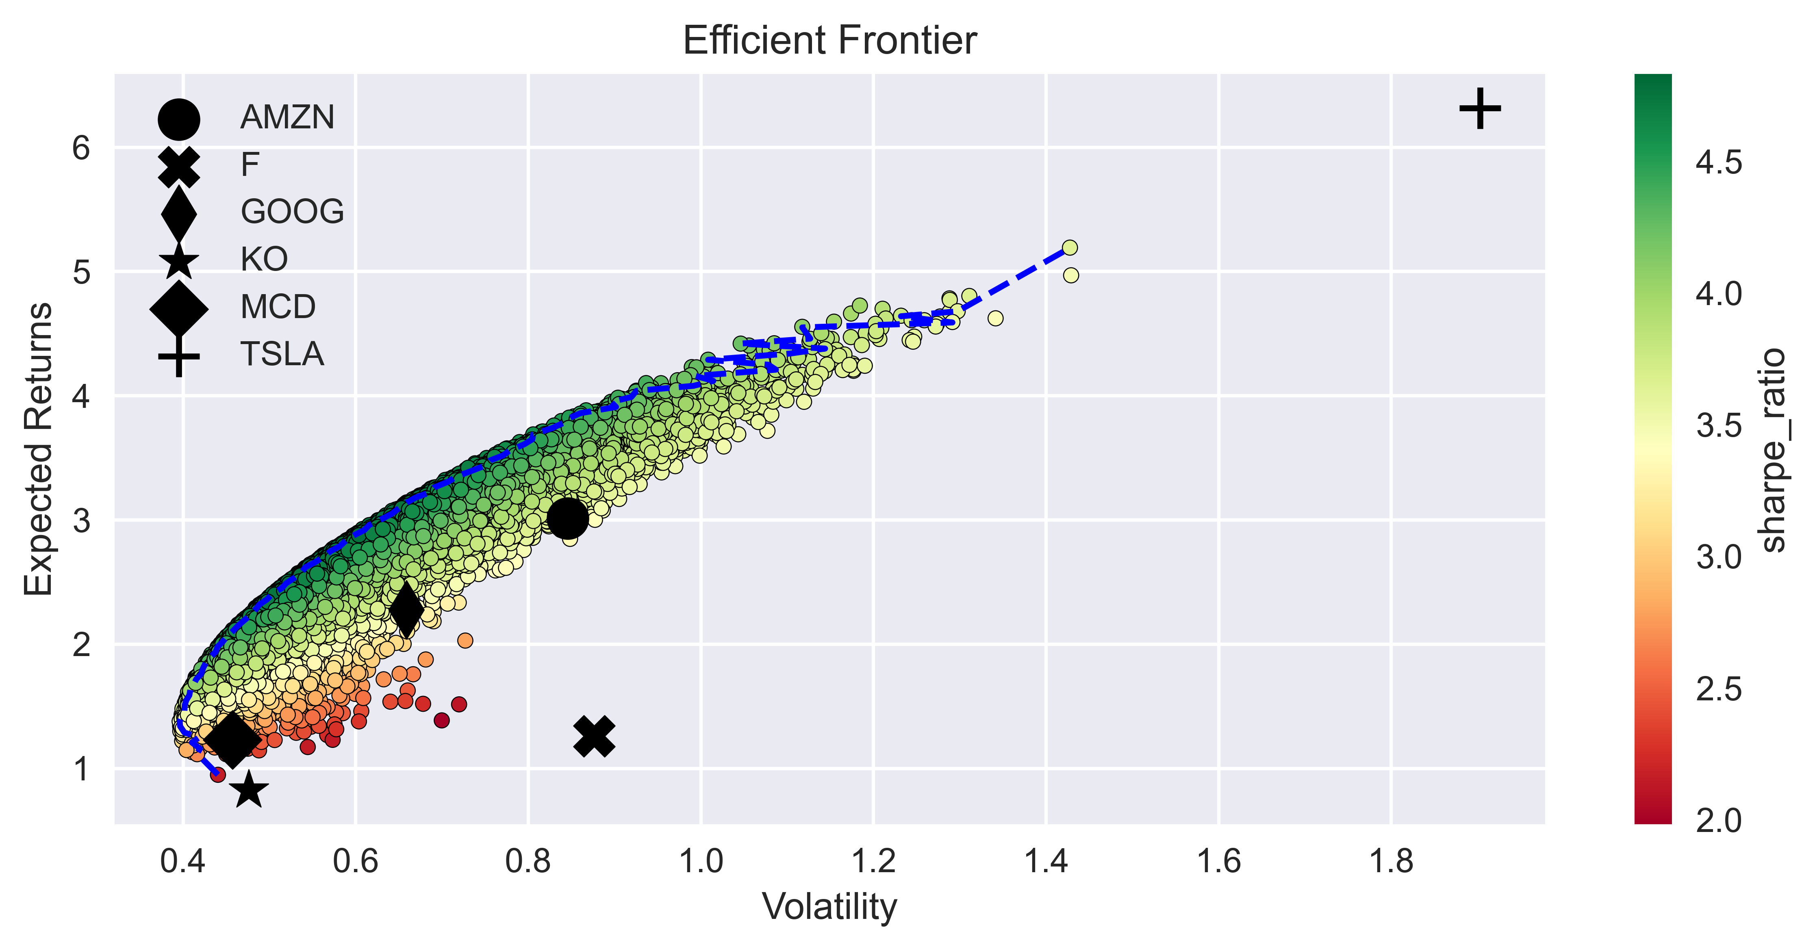

Cerco il portafoglio con lo Sharpe Ratio più alto e quello con la volatilità minima e li visualizzo

Maximum Sharpe Ratio portfolio  
Performance  
returns: 239.15% volatility: 41.19% sharpe_ratio: 580.59%   
Weights  
AMZN: 28.27% F: 0.32% GOOG: 23.79% KO: 8.70% MCD: 28.36% TSLA: 10.55%

Minimum Volatility portfolio ----  
Performance  
returns: 119.70% volatility: 29.76% sharpe_ratio: 402.21%   
Weights  
AMZN: 11.00% F: 2.19% GOOG: 4.87% KO: 73.21% MCD: 7.58% TSLA: 1.15%

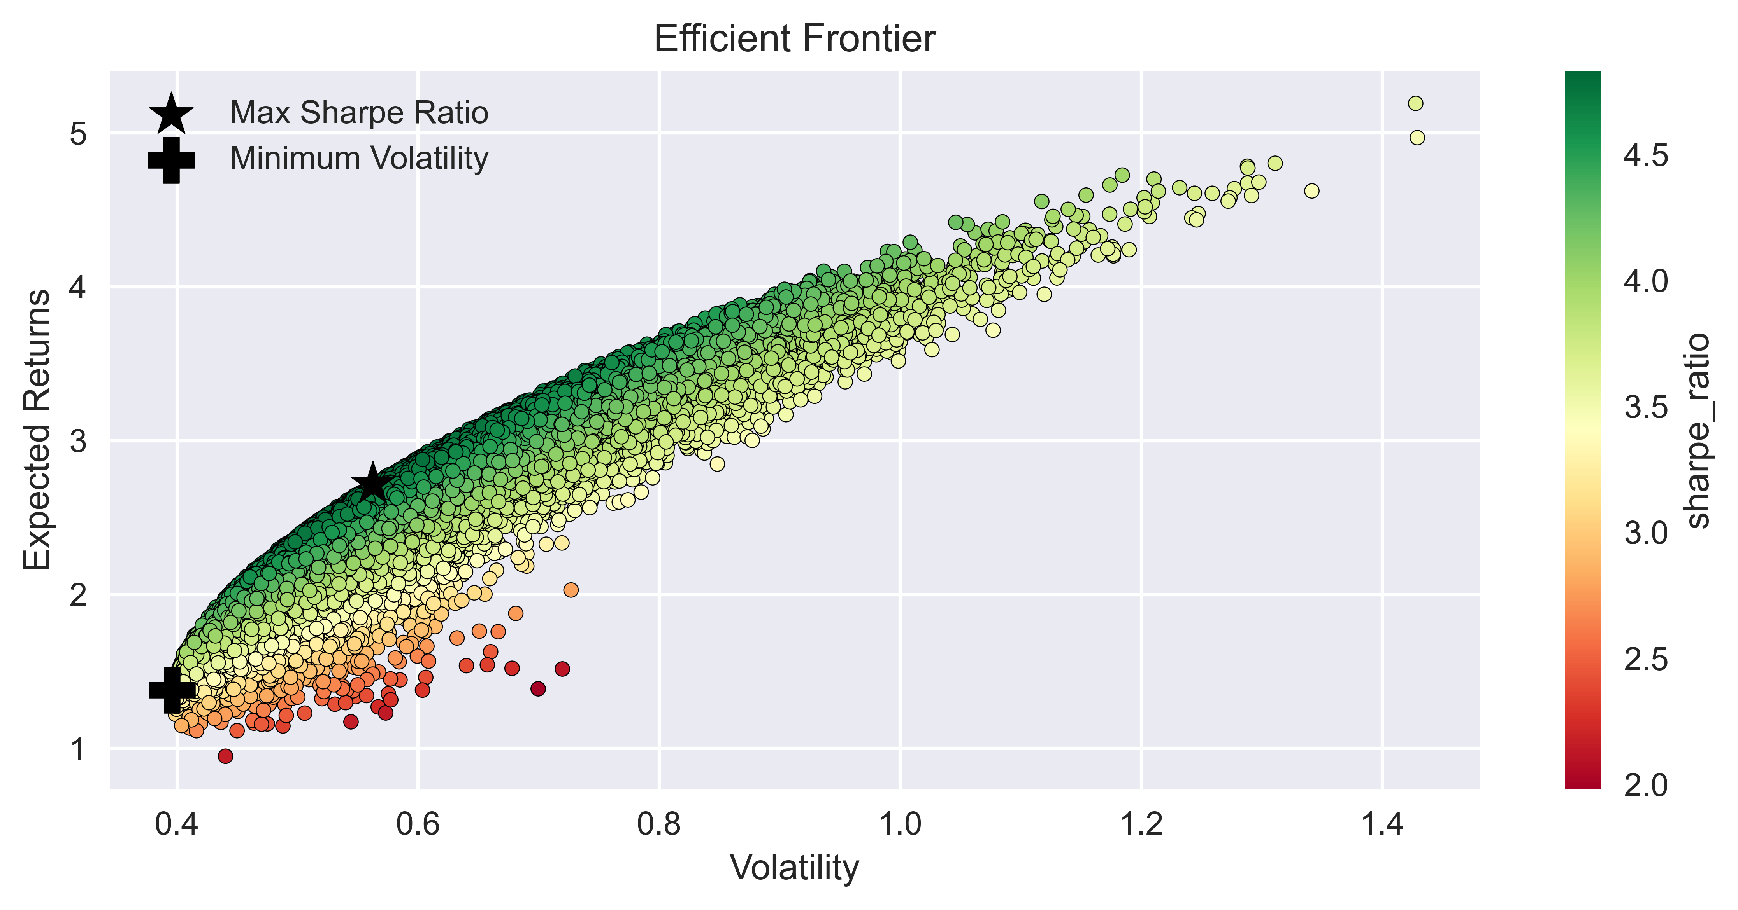

METODO ANALITICO SCIPY

Minimum Volatility portfolio ----  
Performance  
Return: 15.45% Volatility: 32.77% Sharpe Ratio: 47.14%   
Weights  
AMZN: 0.00% F: 0.00% GOOG: 0.00% KO: 100.00% MCD: 0.00% TSLA: 0.00%

Maximum Sharpe Ratio portfolio

Performance

Return: 238.39% Volatility: 41.01%

Sharpe Ratio: 581.26%

Weights AMZN: 28.16% F: 0.00% GOOG: 22.41% KO: 11.80% MCD: 26.61% TSLA: 11.01%

Mostro la frontiera efficiente

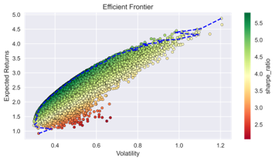

METODO DI SIMULAZIONE MONTE CARLO

Usando i rendimenti storici:

Lowest risk  
Return 0.133621  
Risk 0.098763  
Sharpe 1.348367  
Weights [0.001, 0.024, 0.329, 0.493, 0.068, 0.085]  
Name: 11835, dtype: object  
['TSLA_rends', 'FORD_rends', 'MCD_rends', 'KO_rends', 'AMZN_rends', 'GOOG_rends']  
  
Highest return  
Return 0.523516  
Risk 0.396288  
Sharpe 1.319909  
Weights [0.724, 0.016, 0.118, 0.015, 0.039, 0.088]  
Name: 6734, dtype: object  
['TSLA_rends', 'FORD_rends', 'MCD_rends', 'KO_rends', 'AMZN_rends', 'GOOG_rends']  
  
Highest Sharpe ratio  
Return 0.264119  
Risk 0.13737  
Sharpe 1.919397  
Weights [0.105, 0.005, 0.305, 0.066, 0.287, 0.233]  
Name: 35686, dtype: object  
['TSLA_rends', 'FORD_rends', 'MCD_rends', 'KO_rends', 'AMZN_rends', 'GOOG_rends']

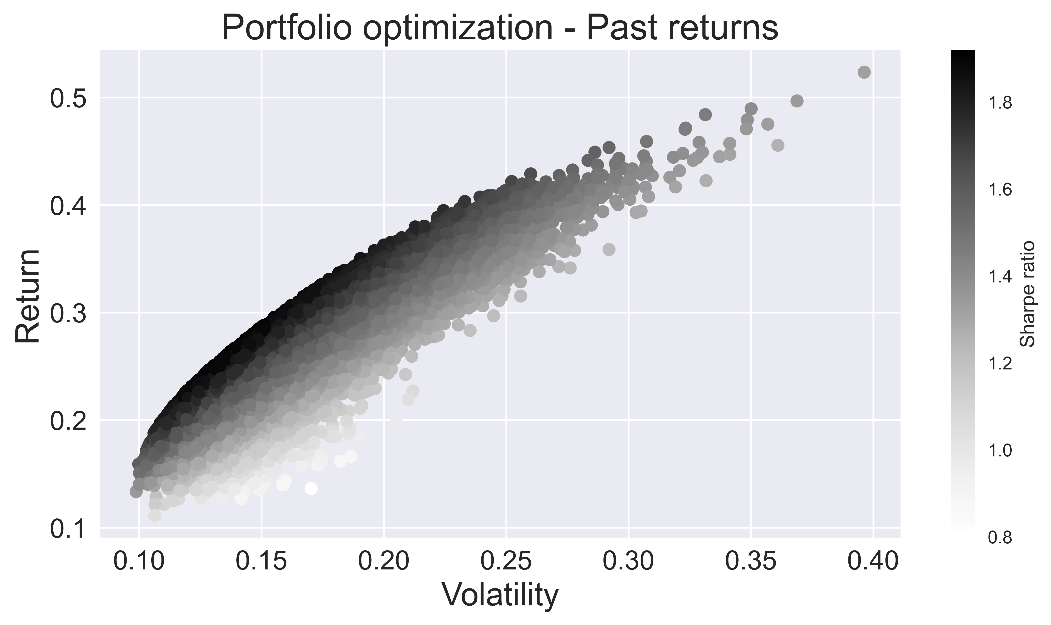

Usando i rendimenti attesi annualizzati ottenuti nel punto 5, ossia

AMZN 0.195704

GOOG 0.163975

TSLA 0.287850

F 0.177178

KO 0.109899

MCD 0.100801 dtype: float64

Lowest risk  
Return 0.17473  
Risk 0.099062  
Sharpe 1.814306  
Weights [0.005, 0.05, 0.129, 0.583, 0.169, 0.065]  
Name: 37547, dtype: object  
['TSLA_rends', 'FORD_rends', 'MCD_rends', 'KO_rends', 'AMZN_rends', 'GOOG_rends']  
  
Highest return  
Return 0.259425  
Risk 0.118241  
Sharpe 2.236321  
Weights [0.003, 0.061, 0.82, 0.009, 0.057, 0.049]  
Name: 31732, dtype: object  
['TSLA_rends', 'FORD_rends', 'MCD_rends', 'KO_rends', 'AMZN_rends', 'GOOG_rends']  
  
Highest Sharpe ratio  
Return 0.259425  
Risk 0.118241  
Sharpe 2.236321  
Weights [0.003, 0.061, 0.82, 0.009, 0.057, 0.049]  
Name: 31732, dtype: object  
['TSLA_rends', 'FORD_rends', 'MCD_rends', 'KO_rends', 'AMZN_rends', 'GOOG_rends']

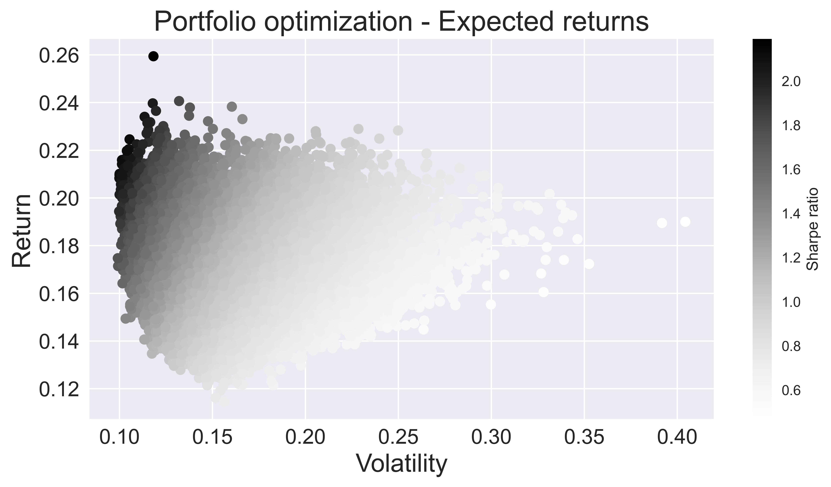

b. Beta del portafoglio

Metodo Scipy analitico:

AMZN: 28.16% F: 0.00% GOOG: 22.41% KO: 11.80% MCD: 26.61% TSLA: 11.01%



(beta2, alpha) **=** stats.linregress(benchmark_ret.values,

port_ret2.values)[0:2]

print('Beta of optimized portoflio with Scipy compared to market is: '

, round(beta2, 4))

Beta of optimized portoflio with Scipy compared to market is: 0.9181

Metodo di Simulazione Monte Carlo:

AMZN F GOOG KO MCD TSLA

pesi [0.3063, 0.0238, 0.2653, 0.0034, 0.2292, 0.1719]

-----------Beta of optimized portfolio with monte carlo-----------  
The portfolio beta compared to the market is 0.9242

c. Confronto dei rendimenti del portafoglio effettivo con quello ottimale

*#### portafoglio effettivo*

e_r **=** returns_df.mean()

print('Rendimento del portafoglio Effettivo (tutti pesi uguali): ')

wc **=** [1**/**6. 1**/**6, 1**/**6, 1**/**6, 1**/**6, 1**/**6]

print('Expected return: ', round(np.dot(wc, e_r), 4), ' Pesi: ', np.around(wc,4))

Rendimento del portafoglio Effettivo (tutti pesi uguali):   
Expected return: 0.0218 Pesi: [0.1667 0.1667 0.1667 0.1667 0.1667 0.1667]

*#portafoglio ottimale metodo analitico - scipy*

print('Rendimento del portafoglio con Scipy: ')

print('Expected return: ', round(np.dot(w2, e_r), 4), ' Pesi: ', np.around(w2,4))

Rendimento del portafoglio con Scipy:

AMZN F GOOG KO MCD TSLA  
Expected return: 0.0219 Pesi: [0.2816 0.0 0.2241 0.118 0.2661 0.1101]

*#portafoglio ottimale metodo simulazione - monte carlo*

print('Rendimento del portafoglio con Monte Carlo:')

print('Expected return: ', round(np.dot(w, e_r), 4), ' Pesi: ', np.around(w,4))

Rendimento del portafoglio con Monte Carlo:

AMZN F GOOG KO MCD TSLA

Expected return: 0.0219 Pesi: [0.2827 0.0032 0.2379 0.087 0.2836 0.1055]

I rendimenti maggiori li ho con il metodo di Monte Carlo e con il metodo analitico, e si discostano pochissimo dal ritorno del portafoglio effettivo (0.0001). Il beta più sensibile al mercato è quello di Monte Carlo 0.9242

**6 – CONCLUSIONI**

Ho trovato interessante svolgere questo progetto per apprendere le basi del funzionamento del mondo finanziario e di come l’informatica possa essere applicata per ricavare informazioni utili in ambito economico.